TỔNG LIÊN ĐOÀN LAO ĐỘNG VIỆT NAM

**TRƯỜNG ĐẠI HỌC TÔN ĐỨC THẮNG**

**KHOA CÔNG NGHỆ THÔNG TIN**



**BÁO CÁO CUỐI KỲ**

**MÔN IOT CƠ BẢN**

**PHÁT TRIỂN HỆ THỐNG**

**KÝ TÚC XÁ THÔNG MINH**

**ỨNG DỤNG IOT**

*Người hướng dẫn*: **TRẦN TRUNG TÍN**

*Người thực hiện*: **PHẠM THỊ THÙY DƯƠNG – 52000550**

**LÂM BÍCH NGỌC - 52000578**

**TRẦN THỊ ANH TUYỀN - 52000610**

Lớp **: 20050401**

Khoá  **: 24**

**THÀNH PHỐ HỒ CHÍ MINH, NĂM 2022**

TỔNG LIÊN ĐOÀN LAO ĐỘNG VIỆT NAM

**TRƯỜNG ĐẠI HỌC TÔN ĐỨC THẮNG**

**KHOA CÔNG NGHỆ THÔNG TIN**



**BÁO CÁO CUỐI KỲ**

**MÔN IOT CƠ BẢN**

**PHÁT TRIỂN HỆ THỐNG**

**KÝ TÚC XÁ THÔNG MINH**

**ỨNG DỤNG IOT**

*Người hướng dẫn*: **TRẦN TRUNG TÍN**

*Người thực hiện*: **PHẠM THỊ THÙY DƯƠNG – 52000550**

**LÂM BÍCH NGỌC – 52000578**

**TRẦN THỊ ANH TUYỀN - 52000610**

Lớp **: 20050401**

Khoá  **: 24**

**THÀNH PHỐ HỒ CHÍ MINH, NĂM 2022**

LỜI CẢM ƠN

Trước tiên em xin gửi tới quý thầy/ cô khoa Công nghệ thông tin trường Đại học Tôn Đức Thắng và các thầy/cô là giảng viên thỉnh giảng từ các trường Đại học khác lời cảm ơn sâu sắc. Trong học kì qua thầy cô đã dạy dỗ, giảng dạy tận tình để truyền đạt kiến thức cho chúng em một cách hiệu quả nhất.

Em xin tỏ lòng biết ơn sâu sắc đến thầy Trần Trung Tín - giảng viên môn nhập môn IOT cơ bản, đã tận tâm giảng giải, hướng dẫn chúng em trong từng buổi học vừa qua.

Với thời gian thầy đã tạo điều kiện cùng với kinh nghiệm mà em đã tiếp thu được trên giảng đường, bài báo cáo này không thể tránh được những thiếu sót. Em rất mong nhận được ý kiến đóng góp và chỉ bảo từ quý thầy để em có thể bổ sung kinh nghiệm, kiến thức cho bản thân sau này.

Em xin chân thành cảm ơn!

*TP. Hồ Chí Minh, ngày 30 tháng 11 năm 2022*

*Tác giả*

*(ký tên và ghi rõ họ tên)*

**

Phạm Thị Thùy Dương Lâm Bích Ngọc Trần Thị Anh Tuyền

**ĐỒ ÁN ĐƯỢC HOÀN THÀNH**

**TẠI TRƯỜNG ĐẠI HỌC TÔN ĐỨC THẮNG**

Tôi xin cam đoan đây là sản phẩm đồ án của riêng tôi và được sự hướng dẫn của thầy Trần Trung Tín. Các nội dung nghiên cứu, kết quả trong đề tài này là trung thực và chưa công bố dưới bất kỳ hình thức nào trước đây. Những số liệu trong các bảng biểu phục vụ cho việc phân tích, nhận xét, đánh giá được chính tác giả thu thập từ các nguồn khác nhau có ghi rõ trong phần tài liệu tham khảo.

Ngoài ra, trong đồ án còn sử dụng một số nhận xét, đánh giá cũng như số liệu của các tác giả khác, cơ quan tổ chức khác đều có trích dẫn và chú thích nguồn gốc.

**Nếu phát hiện có bất kỳ sự gian lận nào tôi xin hoàn toàn chịu trách nhiệm về nội dung đồ án của mình.** Trường đại học Tôn Đức Thắng không liên quan đến những vi phạm tác quyền, bản quyền do tôi gây ra trong quá trình thực hiện (nếu có).

*TP. Hồ Chí Minh, ngày 30 tháng 11 năm 2022*

*Tác giả*

*(ký tên và ghi rõ họ tên)*

**

Phạm Thị Thùy Dương Lâm Bích Ngọc Trần Thị Anh Tuyền

PHẦN XÁC NHẬN VÀ ĐÁNH GIÁ CỦA GIẢNG VIÊN

**Phần xác nhận của GV hướng dẫn**

_______________________________________________________________________________________________________________________________________________________________________________________________________________________________________________________________________________________________________________________________________________________________________________________________________________

Tp. Hồ Chí Minh, ngày tháng năm

(kí và ghi họ tên)

**Phần đánh giá của GV chấm bài**

_______________________________________________________________________________________________________________________________________________________________________________________________________________________________________________________________________________________________________________________________________________________________________________________________________________

Tp. Hồ Chí Minh, ngày tháng năm

(kí và ghi họ tên)

TÓM TẮT

Hiện nay, một số trường đã có những mô hình quản lý, tổ chức hoạt động hỗ trợ sinh viên hiệu quả. Tuy nhiên, vẫn còn nhiều vấn đề đặt ra trong công tác quản lý, phục vụ sinh viên nội trú phù hợp với quản trị đại học hiện đại.

Để giải quyết vấn đề tiện ích và đảm bảo an ninh cho sinh viên, nhiều trường học đang ứng dụng công nghệ thông tin vào công tác quản lý và số hóa các thiết bị để mang lại nhiều tiện nghi hơn cho sinh viên nội trú và hướng đến mô hình kí túc xá thông minh.

Bài báo cáo tập trung phát triển 4 hệ thống chính là ánh sáng, làm mát, cửa và chữa cháy. Xây dựng mô hình ký túc xá ứng dụng các tiện ích IOT sử dụng phần mềm cisco và đánh giá mức độ mở rộng, mô hình thực tế. Các hệ thống được xây dựng với các tham số cụ thể để điều khiển hệ thống nhằm đảm bảo an ninh, tiện ích và tiết kiệm năng lượng.

MỤC LỤC

LỜI CẢM ƠN i

PHẦN XÁC NHẬN VÀ ĐÁNH GIÁ CỦA GIẢNG VIÊN iii

TÓM TẮT iv

MỤC LỤC 1

DANH MỤC CÁC BẢNG BIỂU, HÌNH VẼ, ĐỒ THỊ 4

CHƯƠNG 1 – GIỚI THIỆU TỔNG QUAN 6

1.1 Vấn đề hiện tại 6

1.2 Hệ thống hiện tại 6

CHƯƠNG 2 – GIỚI THIỆU HỆ THỐNG KÍ TÚC XÁ THÔNG MINH 8

2.1 Hệ thống kí túc xá thông minh 8

2.2 Mô hình bố trí thiết bị từng khu vực 9

2.3 Lợi ích của hệ thống 11

2.3.1 Hệ thống quạt 11

2.3.2 Hệ thống đèn 11

2.3.3 Hệ thống cửa ra vào 12

2.3.4 Hệ thống chữa cháy 12

2.3.4 Hệ thống năng lượng mặt trời 12

2.4 Mục tiêu thực hiện 13

CHƯƠNG 3 – THIẾT KẾ HỆ THỐNG 14

3.1 Hệ thống ánh sáng – quạt 14

3.2 Hệ thống cửa ra vào 21

3.3 Hệ thống chữa cháy 25

3.4 Hệ thống năng lượng mặt trời 29

3.5 Danh sách thiết bị sử dụng trong phần mềm packet tracer 30

3.6 Mô hình kí túc xá prototyping 33

3.7 Thiết bị điều khiển (laptop) 36

CHƯƠNG 4 – ĐÁNH GIÁ KHẢ NĂNG MỞ RỘNG 38

CHƯƠNG 5 – CODE LẬP TRÌNH 4 HỆ THỐNG CHÍNH 41

5.1 Khu vực phòng ký túc xá 41

5.1.1 Hệ thống ánh sáng – làm mát 41

5.1.2 Hệ thống cửa 42

5.2 Khu vực hành lang 43

5.3 Khu vực bếp 44

5.3.1 Hệ thống chữa cháy 44

5.3.2 Hệ thống mở thiết bị tự động (quạt, đèn, webcam, cửa sổ) 45

5.4 Khu vực sảnh 46

5.5 Hệ thống tự mở các cửa khi có chuông báo cháy 46

CHƯƠNG 6 – KẾT LUẬN 48

6.1 Những việc đã hoàn thành 48

6.2 Những việc chưa hoàn thành 48

**DANH MỤC KÍ HIỆU VÀ CHỮ VIẾT TẮT**

**CÁC KÝ HIỆU**

*oC Độ C*

**CÁC CHỮ VIẾT TẮT**

KTX Ký túc xá

DANH MỤC CÁC BẢNG BIỂU, HÌNH VẼ, ĐỒ THỊ

**DANH MỤC HÌNH**

Hình 2.2. 1 Mô hình bố trí thiết bị một tầng kí túc xá 10

Hình 2.2. 2 Mô hình bố trí thiết bị 1 phòng kí túc xá 10

Hình 2.2. 3 Mô hình bố trí thiết bị bếp và sảnh kí túc xá 11

Hình 3.1. 1 Flowchart hệ thống đèn tự động 15

Hình 3.1. 2 Flowchart hệ thống quạt – máy lạnh điều chỉnh theo nhiệt độ 16

Hình 3.1. 3 Hệ thống ánh sáng – quạt và máy lạnh 17

Hình 3.1. 4 Hệ thống ánh sáng khi có chuyển động ở nhiệt độ <= 18oC (đèn 100%) 18

Hình 3.1. 5 Hệ thống đèn mở khi nhiệt độ >18oC (đèn mở 50%) 19

Hình 3.1. 6 Hệ thống ánh sáng - làm mát khi 24oC<nhiệt độ<=27oC 20

Hình 3.1. 7 Hệ thống ánh sáng – làm mát khi nhiệt độ > 27oC 21

Hình 3.1. 8 Hệ thống chữa cháy khi có lửa 29

Hình 3.2. 1 Flowchart hệ thống cửa ra vào 22

Hình 3.2. 2 Flowchart hệ thống cửa sổ trong phòng điều chỉnh theo nhiệt độ 23

Hình 3.2. 3 Mô hình hệ thống cửa thông minh 24

Hình 3.2. 4 Mô hình hệ thống cửa kiểm tra tính hợp lệ thẻ RFID 25

Hính 3.3. 1 Flowchart hệ thống chữa cháy tự động 26

Hính 3.3. 2 Mô hình hệ thống chữa cháy tự động 27

Hính 3.3. 3 Mô hình hệ thống chữa cháy khi có lửa 28

Hình 3.4. 1 Hệ thống năng lượng mặt trời 30

Hình 3.6. 1 Mô hình ký túc xá sử dụng phần mềm cisco 33

Hình 3.6. 2 Mô hình ký túc xá khu vực phòng ở và hành lang 34

Hình 3.6. 3 Mô hình ký túc xá khu vực bếp ăn chung 35

Hình 3.6. 4 Mô hình ký túc xá khu vực sảnh 36

Hình 3.7. 1 Truy cập quản lý thiết bị trên laptop sử dụng IP và tên miền 36

Hình 3.7. 2 Thiết bị có thể quản lý trên laptop 37

Hình 3.7. 3 Bật/tắt máy lạnh qua laptop 37

**DANH MỤC BẢNG**

Bảng 4. 1 Bảng đánh giá chi phí lắp đặt 33

CHƯƠNG 1 – GIỚI THIỆU TỔNG QUAN

1.1 Vấn đề hiện tại

Hiện nay, một số trường đã có những mô hình quản lý, tổ chức hoạt động hỗ trợ sinh viên hiệu quả. Tuy nhiên, vẫn còn nhiều vấn đề đặt ra trong công tác quản lý, phục vụ sinh viên nội trú phù hợp với quản trị đại học hiện đại.

Các trường đại học đã có những mô hình kí túc xá đáp ứng nhu cầu chổ ở cho sinh viên nhưng theo thống kê của các trường, tỷ lệ sinh viên giảm dần theo từng năm. Nguyên nhân chính là do một số cơ sở vật chất, thiết bị trong khu nội trú sau thời gian sử dụng đã xuống cấp và kí túc xá không đủ tiện nghi cho sinh viên.

Hiện nay nhu cầu sinh viên ở kí túc xá chiếm tỉ lệ khoảng 20-22% tổng sinh viên của trường học. Bên cạnh cơ sở vật chất, an ninh trật tự kí túc xá cũng là vấn đề được nhiều người quan tâm. Thực tế, mặc dù các kí túc xá có nhân viên bảo vệ, có cổng thường trực 24/24 nhưng tình trạng mất an ninh vẫn xảy ra bên trong kí túc xá. Bên cạnh đó, tội phạm công nghệ cao cũng gây ảnh hưởng không nhỏ đến sinh viên nội trú.

Để giải quyết vấn đề tiện ích và đảm bảo an ninh cho sinh viên, nhiều trường học đang ứng dụng công nghệ thông tin vào công tác quản lý và số hóa các thiết bị để mang lại nhiều tiện nghi hơn cho sinh viên nội trú và hướng đến mô hình kí túc xá thông minh.

1.2 Hệ thống hiện tại

Mô hình kí túc xá khi chưa số hóa sẽ ra vào bằng thẻ kí túc xá cấp, khâu kiểm tra thẻ trước khi vào gây tốn thời gian và không đảm bảo an toàn an ninh khi chưa kiểm soát được số lượng sinh viên ra vào kí túc xá.

Đối với hệ thống đèn, quạt, máy lạnh khi chưa số hóa sẽ là những thiết bị bình thường không thể kết nối với nhau và tất cả điều khiển bằng remote hoặc nút cơ gây bất lợi khi sử dụng và khó điều chỉnh, gây mất thời gian, tốn năng lượng hệ thống.

Cửa ra vào phòng sẽ dùng khóa cơ, sinh viên dùng chìa khóa để ra vào phòng. Không an toàn khi quên khóa cửa và tình trạng đánh cắp chìa khóa, quên đóng cửa.

Nếu không có hệ thống chữa cháy ta sẽ không thể phát hiện nguy cơ rủi ro cháy nổ để sử lý kịp thời và thông báo tín hiệu nguy hiểm đến mọi người.

Đối với nhà bếp sẽ được bố trí những thiết bị đèn quạt thông minh như phòng ở và có trang bị thêm những thiết bị thông minh như lò vi sóng, máy pha cà phê mang đến nhiều sự tiện lợi hơn so với các thiết bị nhà bếp thủ công ban đầu.

Mô hình kí túc xá hiện tại có thể chuyển sang số hóa mô hình ký túc xá áp dụng IOT để chuyển sang hệ thống thông minh kết nối các thiết bị với nhau làm cho ký túc xá trở nên tiện ích và an toàn hơn.

CHƯƠNG 2 – GIỚI THIỆU HỆ THỐNG KÍ TÚC XÁ THÔNG MINH

2.1 Hệ thống kí túc xá thông minh

Một kí túc xá có 2 khối nhà, mỗi khối nhà có một cổng ra/vào. SV có thẻ từ SV. Mỗi khối có 4 tầng, mỗi tầng có hành lang chung, đèn và mỗi phòng cần 4 ổ cắm điện, 4 đèn bàn, quạt và máy lạnh chung. Ngoài ra KTX còn một số khu vực chung như bếp ăn, sảnh tiếp khách trang bị thiết bị điện.

Đối với các thiết bị sủ dụng sóng wifi làm phương thức truyền dẫn thì các thiết bị đó có thể kết nối với internet thông qua điểm truy cập wifi.

Đối với các thiết bị IOT thông thường sẽ có bàn phím và màn hình để nhập 2 thông tin SSID và PASSWORD nên chúng ta không thể cài đặt cứng 2 thông tin đó trong chương trình vì sẽ gây bất tiện.

Một giải pháp đưa ra chúng ta nên kết nối nó với một thiết bị khác có bàn phím và màn hình để có thể nhập được 2 thông tin trên như máy tính, smart phone,...

Đối với các thiết bị sử dụng sóng không thể kết nối với mạng internet, chúng ta sẽ tạo một kết nối gián tiếp. Thiết bị sẽ sử dụng là một gateway, liên kết chúng với hệ thống mạng có dây hoặc không dây rồi kết nối ra bên ngoài.

|  |  |  |  |  |
| --- | --- | --- | --- | --- |
| Mô tả hệ thống Kí túc xá có 2 khối nhà | | | | |
|  | Hệ thống | Số lượng | Tổng số lượng/tầng | Ghi chú |
| Tòa A | Cổng ra vào | 1 | 1 |  |
| Số tầng | 4 | 4 |  |
| Số phòng | 6 | 24 |  |
| Smart door/phòng | 1 | 24 |  |
| Ổ cắm / phòng | 4 | 96 |  |
| Đèn bàn / phòng | 4 | 96 |  |
| Quạt trần / phòng | 1 | 24 |  |
| Máy lạnh | 1 | 24 |  |
| MCU |  | 1 |  |
| Máy quẹt thẻ từ | 1 | 1 |  |
|  | Smoke detector | 4 | 4 |  |
| Tòa B | Cổng ra vào | 1 | 1 |  |
| Số tầng | 4 | 4 |  |
| Số phòng | 6 | 24 |  |
| Smart door/phòng | 1 | 24 |  |
| Ổ cắm / phòng | 4 | 96 |  |
| Đèn bàn / phòng | 4 | 96 |  |
| Quạt trần / phòng | 1 | 24 |  |
| Máy lạnh | 1 | 24 |  |
| MCU |  | 35 |  |
| Máy quẹt thẻ từ | 1 | 1 |  |
|  | Smoke detector | 4 | 4 |  |
| Tổng thiết bị A-B | Cổng ra vào |  | 2 |  |
| Số tầng |  | 8 |  |
| Số phòng |  | 48 |  |
| Smart door |  | 48 |  |
| Ổ cắm / phòng |  | 192 |  |
| Đèn bàn / phòng |  | 192 |  |
| Quạt trần / phòng |  | 48 |  |
| Máy lạnh |  | 48 |  |
| MCU |  | 70 |  |
| Máy quạt thẻ từ |  | 2 |  |
|  | Smoke detector |  | 8 |  |
| Thiết bị khu vực sinh hoạt chung | | | | |
|  | Máy pha cà phê |  | 1 |  |
|  | Bếp ăn |  | 2 |  |

2.2 Mô hình bố trí thiết bị từng khu vực

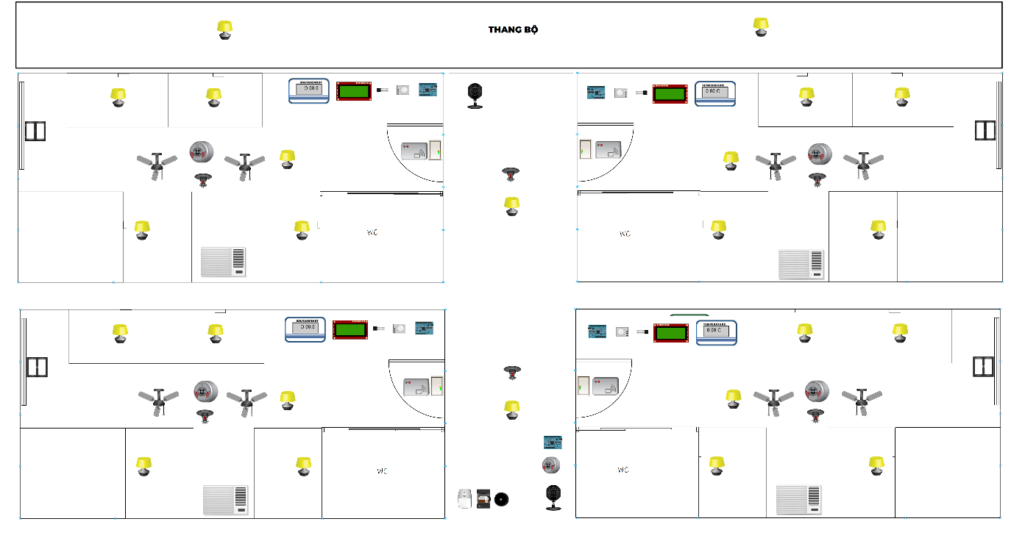

Hình 2.2. 1 Mô hình bố trí thiết bị một tầng kí túc xá

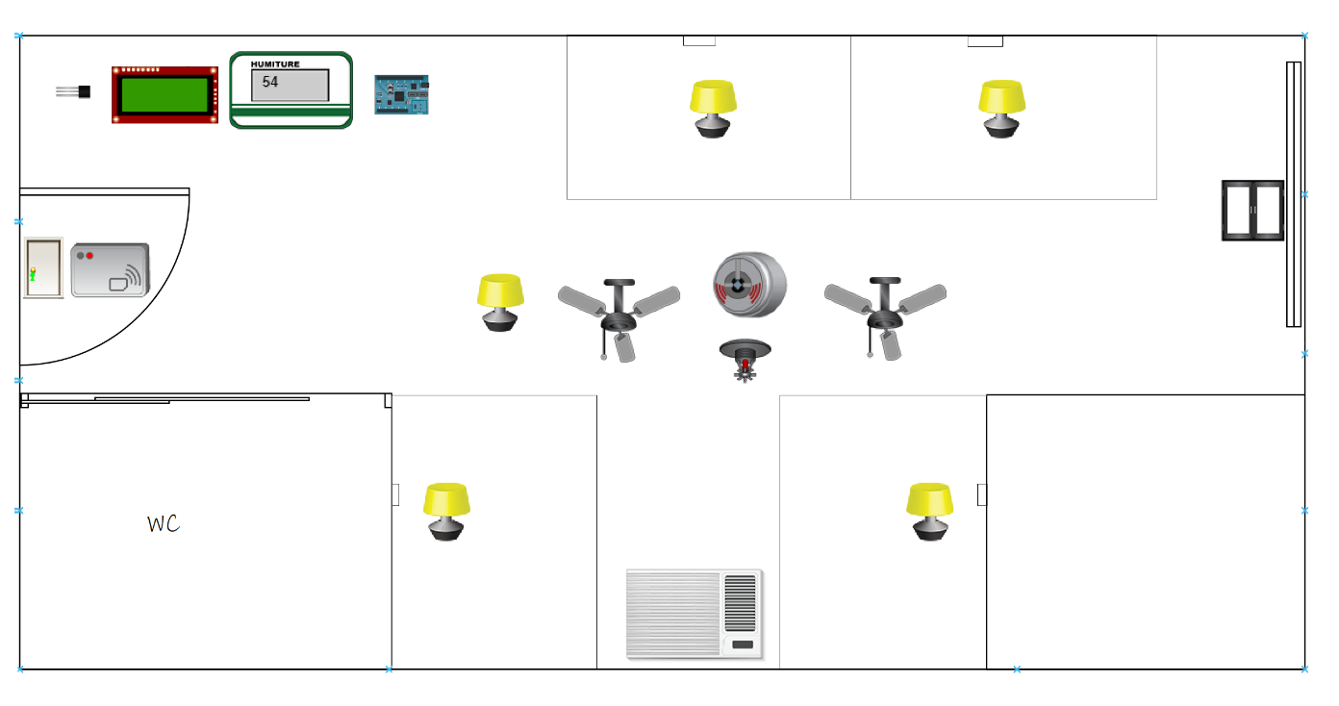

Hình 2.2. 2 Mô hình bố trí thiết bị 1 phòng kí túc xá

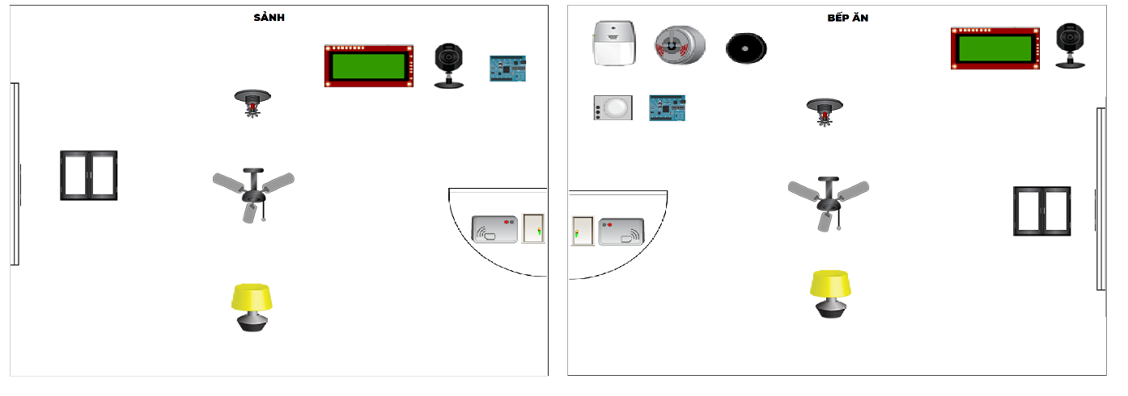

Hình 2.2. 3 Mô hình bố trí thiết bị bếp và sảnh kí túc xá

2.3 Lợi ích của hệ thống

2.3.1 Hệ thống quạt

- Điều khiển điều hòa tại cùng một điểm, quản lí điều khiển thông minh từ xa bằng điện thoại di động được kết nối mạng, có thể quản lí nhiều điều hòa trên cùng một thiết bị

- Kiểm soát tiêu hao năng lượng hiệu quả, giám sát mức tiêu thụ năng lượng dựa trên cài đặt nhiệt độ, nhiệt độ cài đặt cùng với số điện năng tiết kiệm hiển thị thông qua dạng biểu đồ và có thể so sánh theo tuần/ tháng từ đó giám sát điều chỉnh chi tiêu hợp lý thông qua thiết bị điều khiển thông minh

- Dễ dàng khắc phục sự cố: nhận thông báo mã lỗi mà điều hòa đang gặp phải, cho phép nhanh chóng tìm ra sự cố và khắc phục

- Cho phép nhiều người dùng và thiết lập quyền quản trị, cấp quyền cho người dùng khác khi bạn đi vắng

2.3.2 Hệ thống đèn

- Điều chỉnh cường độ sáng: có thể chủ động điều chỉnh cường độ ánh sáng, tăng giảm độ sáng theo từng thời điểm phù hợp mà các bóng đèn thông thường không làm được

- Tiết kiệm năng lượng: bóng đèn thông minh tỏa ra nhiệt lượng ít có thể tiết kiệm năng lượng và thời gian sử dụng lâu hơn bền hơn, giúp tiết kiệm được chi phí

- Thiết lập lịch trình hoạt động: Ngoài việc điều khiển từ xa bằng thiết bị thông minh ta có thể cài đặt lịch trình hoạt động cho đèn một cách tự động (ví dụ ở ngữ cảnh qua 22h đèn sẽ tự động giảm độ sáng theo lịch trình nếu sinh viên chưa tắt đèn sinh hoạt chung)

2.3.3 Hệ thống cửa ra vào

- Hệ thống cửa ra vào thông minh tăng tính an toàn

- Mở khóa an toàn với thẻ từ và webcam quan sát rủi ro đột nhập

- Thúc đẩy quá trình tự động hóa, áp dụng công nghệ thông tin vào quản lý, giảm chi phí vận hành bộ máy

- Bảo mật cao, chỉ những người có thẻ từ hợp lệ mới có thể vào và nếu xảy ra rủi ro hệ thống có thể xác định vấn đề liên quan

- Nếu thẻ bị đánh cắp có thể dễ dàng vô hiệu hóa thẻ để ngăn chặn rủi ro và cấp thẻ mới

- Kiểm soát sinh viên dễ dàng xem sinh viên có ở trong ktx hay không

2.3.4 Hệ thống chữa cháy

- Hệ thống chữa cháy có tín thiết thực cao, chi phí rẻ, dễ lắp đặt và bảo trì

- Phát hiện nguy cơ cháy nổ và phun nước tự động

- Phát hiện nguy cơ và báo động qua chuông để phát hiện đám cháy và nhanh chóng dập tắt

- Kiểm soát hỏa hoạn, hạn chế đám chế lan rộng cho đến khi lính cứu hỏa đến – giảm thiểu thiệt hại

2.3.4 Hệ thống năng lượng mặt trời

- Tạo nguồn điện không gây hại cho môi trường

- Tích tụ năng lượng chuyển đổi thành năng lượng điện duy trì hệ thống kể cả khi mất điện để hạn chế trì trệ hệ thống

- Tiết kiệm chi phí và tạo nguồn năng lượng ổn định

- Dễ dàng lắp đặt vào bảo trì và vận hành tự động

2.4 Mục tiêu thực hiện

Để thu hút sinh viên lưu trú tại kí túc xá cần đẩy mạnh việc xây dựng mô hình kí túc xá thân thiện. Bên cạnh việc thành lập đội tự quản kí túc xá, cần xâu dựng hệ thống kí túc xá thông minh áp dụng các tiện ích IOT để đáp ứng nhu cầu của sinh viên và bắt kịp xu hướng hiện tại.

Mục tiêu xây dựng hệ thống kí túc xá có 2 khối nhà, mỗi khối nhà có một cổng ra vào sử dụng thẻ từ để dễ dàng quản lý sinh viên có ở trong kí túc xá hay không và đảm bảo an ninh không có người ngoài xâm nhập vào kí túc xá. Sinh viên ra/vào sẽ sử dụng thẻ từ sinh viên hoặc thẻ từ mà kí túc xá đã cấp quyền.

Mỗi khối có 4 tầng, mỗi tầng có hành lang chung, đèn và mỗi phòng cần 4 ổ cắm điện, 4 đèn bàn, quạt và máy lạnh chung. Ngoài ra KTX còn một số khu vực chung như bếp ăn, sảnh tiếp khách trang bị thiết bị điện.

Hệ thống sẽ sử dụng các cảm biến khác nhau và các thiết bị IOT để sử dụng trong các ngữ cảnh. Khi không có sinh viên nào trong phòng thì cầu dao nguồn sẽ được tắt, và tự mở lại khi có từ 1 sinh viên trở về kí túc xá. Đối với hệ thống đèn khi quá thời gian kí túc xá nếu đèn vẫn còn bật thì sẽ gửi sms đến sinh viên kèm theo đó sẽ giảm độ sáng đèn.

Hệ thống làm mát sẽ sử dụng quạt và máy lạnh có tiện ích IOT để tùy chỉnh nhiệt độ phù hợp và tiết kiệm năng lượng sử dụng. Tương tự đối với hệ thống báo cháy sẽ được thiết lập kết nối các cảm biến nhận dạng đám cháy để gửi tín hiệu nguy hiểm kịp thời đến sinh viên và khống chế đám cháy kịp thời.

CHƯƠNG 3 – THIẾT KẾ HỆ THỐNG

3.1 Hệ thống ánh sáng – quạt

**Chi tiết linh kiện hệ thống:**

- Cảm biến nhiệt độ

- Quạt

- Máy lạnh

- Màn hình hiển thị nhiệt độ

- Temperature

- Cảm biến chuyển động

- Cửa sổ

- Đèn

- MCU

**Flowchart:**

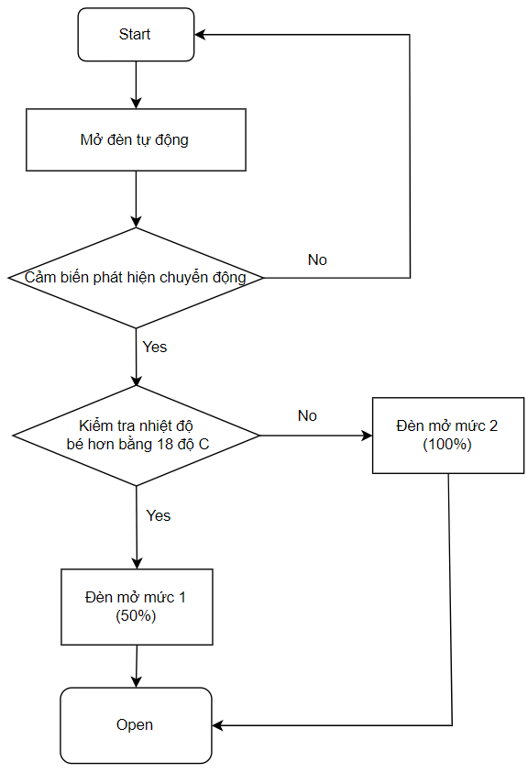

Hình 3.1. 1 Flowchart hệ thống đèn tự động

**Hệ thống mở đèn tự động:**

* Bước 1: Hệ thống cảm biến chuyển động ra vào của con người
* Bước 2: Nếu không phát hiện chuyển động thì quay lại tiếp tục kiểm tra
* Bước 3: Nếu phát hiện có người đi vào thì tiếp tục kiểm tra nhiệt độ nếu bé hơn bằng 18 độ C thì đèn mở ở mức 1 (50%)
* Bước 4: Nếu phát hiện có ngườ đi vào thì tiếp tục kiểm tra nhiệt độ nếu lớn hơn 18 độ thì đèn mở ở mức 2 (100%)
* Kết thúc tiến trình

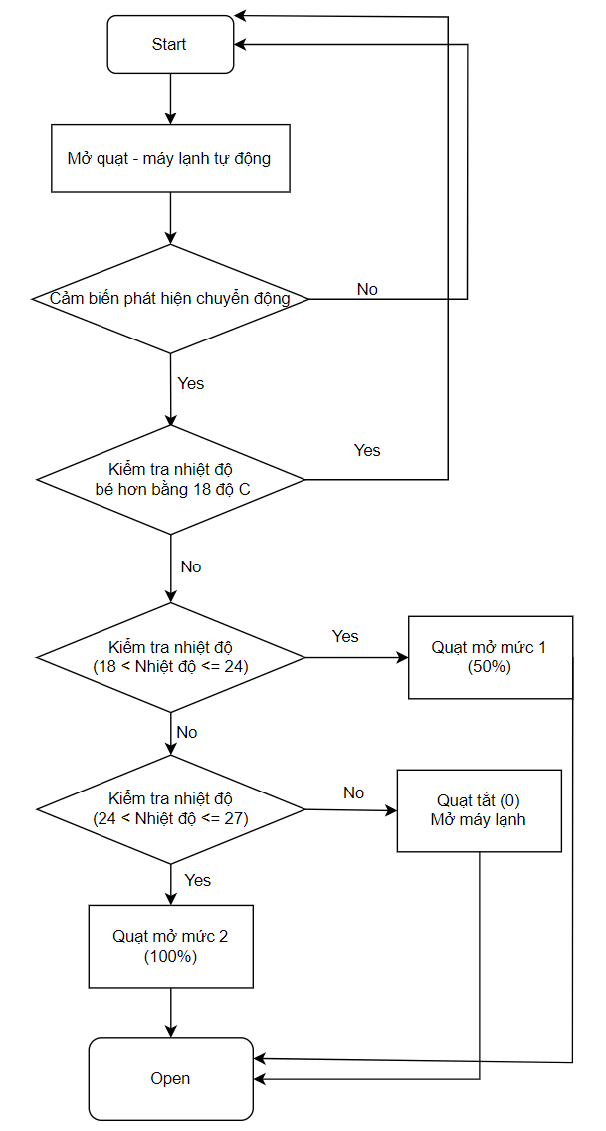

Hình 3.1. 2 Flowchart hệ thống quạt – máy lạnh điều chỉnh theo nhiệt độ

**Hệ thống mở máy quạt, máy lạnh tự động:**

* Bước 1: Hệ thống cảm biến chuyển động hoạt động
* Bước 2: Nếu không có chuyển động sẽ quay lại bước 1 và tiếp tục kiểm tra
* Bước 3: Nếu có chuyển động thì chuyển sang kiểm tra nhiệt độ
* Bước 4: Nếu nhiệt độ lớn hơn 18 độ C thì quay lại bước 1 và tiếp tục kiểm tra
* Bước 5: Nếu có chuyển động và nhiệt độ là 18 < nhiệt độ <= 24 độ C thì quạt mở ở mức 1 (50%)
* Bước 6: Nếu có chuyển động và nhiệt độ là 24 < nhiệt độ <= 27 độ C thì quạt mở ở mức 2 (100%)
* Bước 7: nếu ngoài 27 độ C thì quạt tắt, máy lạnh bật
* Kết thúc tiến trình

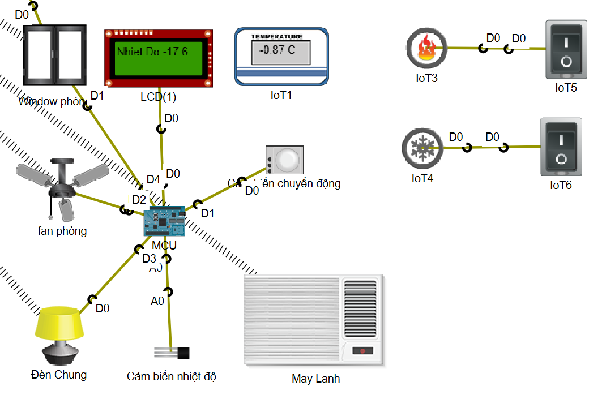

Hình 3.1. 3 Hệ thống ánh sáng – quạt và máy lạnh

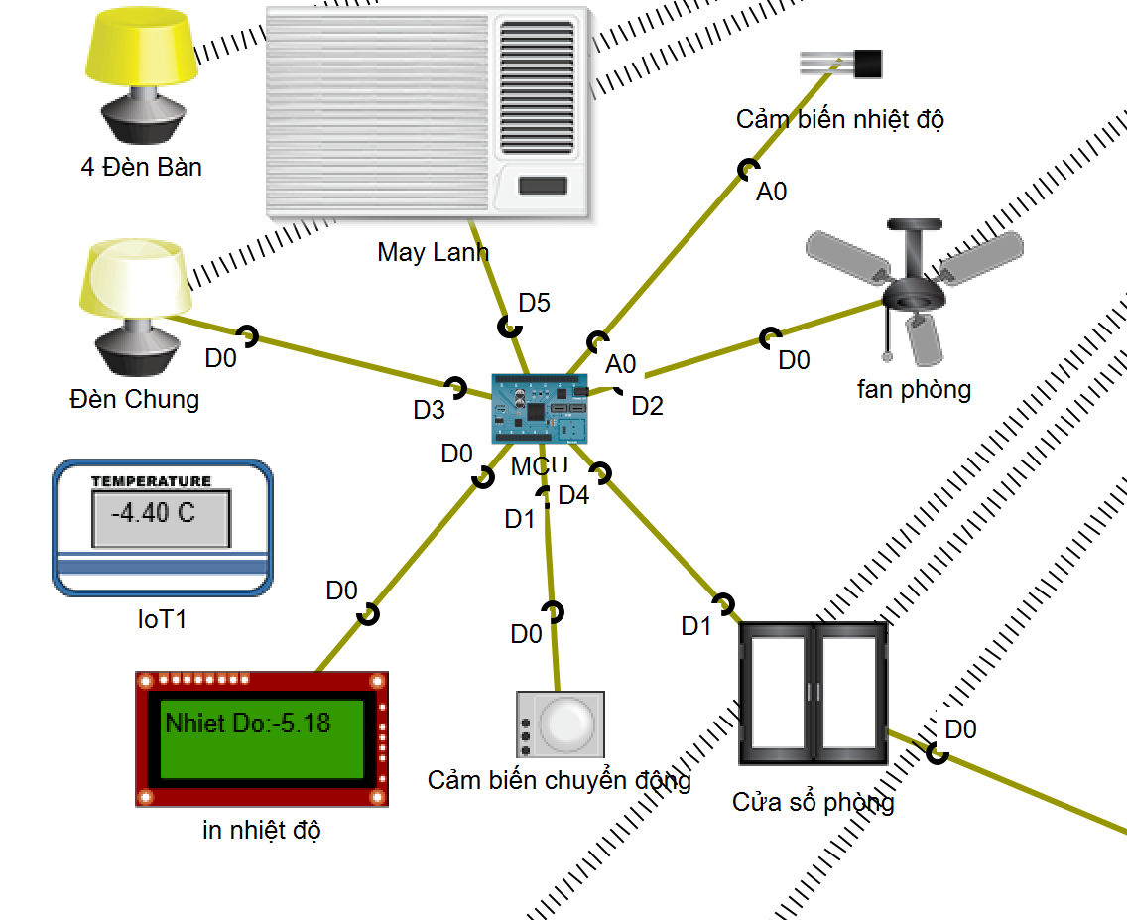

Hình 3.1. 4 Hệ thống ánh sáng khi có chuyển động ở nhiệt độ <= 18oC (đèn 100%)

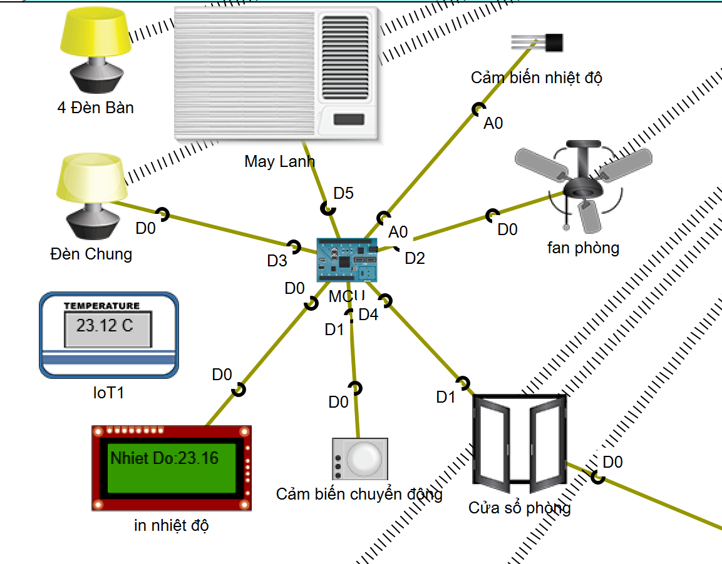

Hình 3.1. 5 Hệ thống đèn mở khi nhiệt độ >18oC (đèn mở 50%)

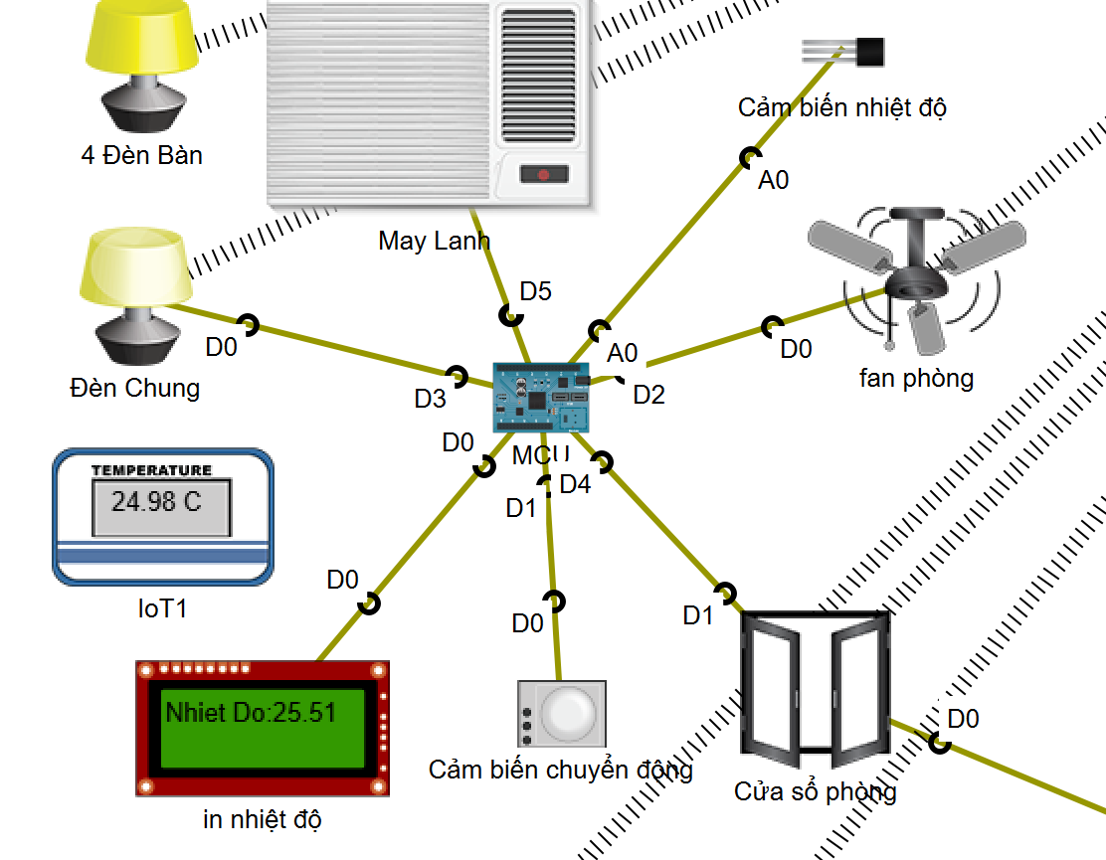

Hình 3.1. 6 Hệ thống ánh sáng - làm mát khi 24oC<nhiệt độ<=27oC

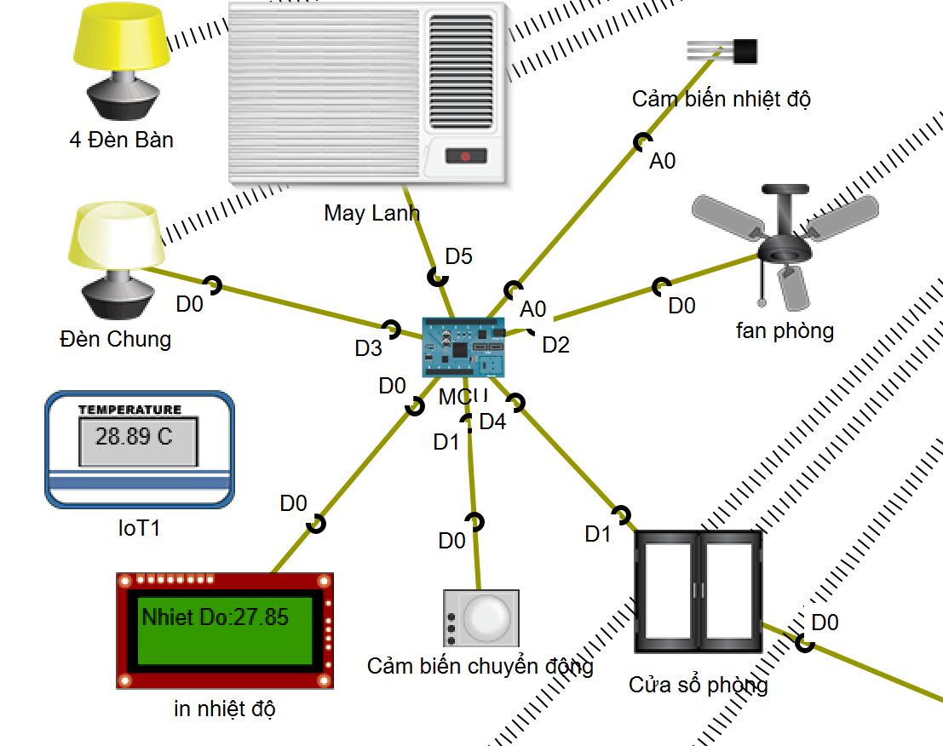

Hình 3.1. 7 Hệ thống ánh sáng – làm mát khi nhiệt độ > 27oC

3.2 Hệ thống cửa ra vào

**Hệ thống cửa ra vào bao gồm:**

- Đầu đọc thẻ để nhận biết tính hợp lệ của thẻ

- Thẻ RFID có 2 trạng thái hợp lệ và không hợp lệ

- Webcam an ninh

- Cửa thông minh

- MCU điều khiển hệ thống

**Trạng thái hoạt động cửa ra vào:**

- Nếu thẻ từ hợp lệ sẽ mở cửa(Lock to Unlock)

- Nếu thẻ từ không hợp lệ trạng thái cửa sẽ là Waiting (Lock)

**Flowchart:**

***- Hệ thống cửa ra vào:***

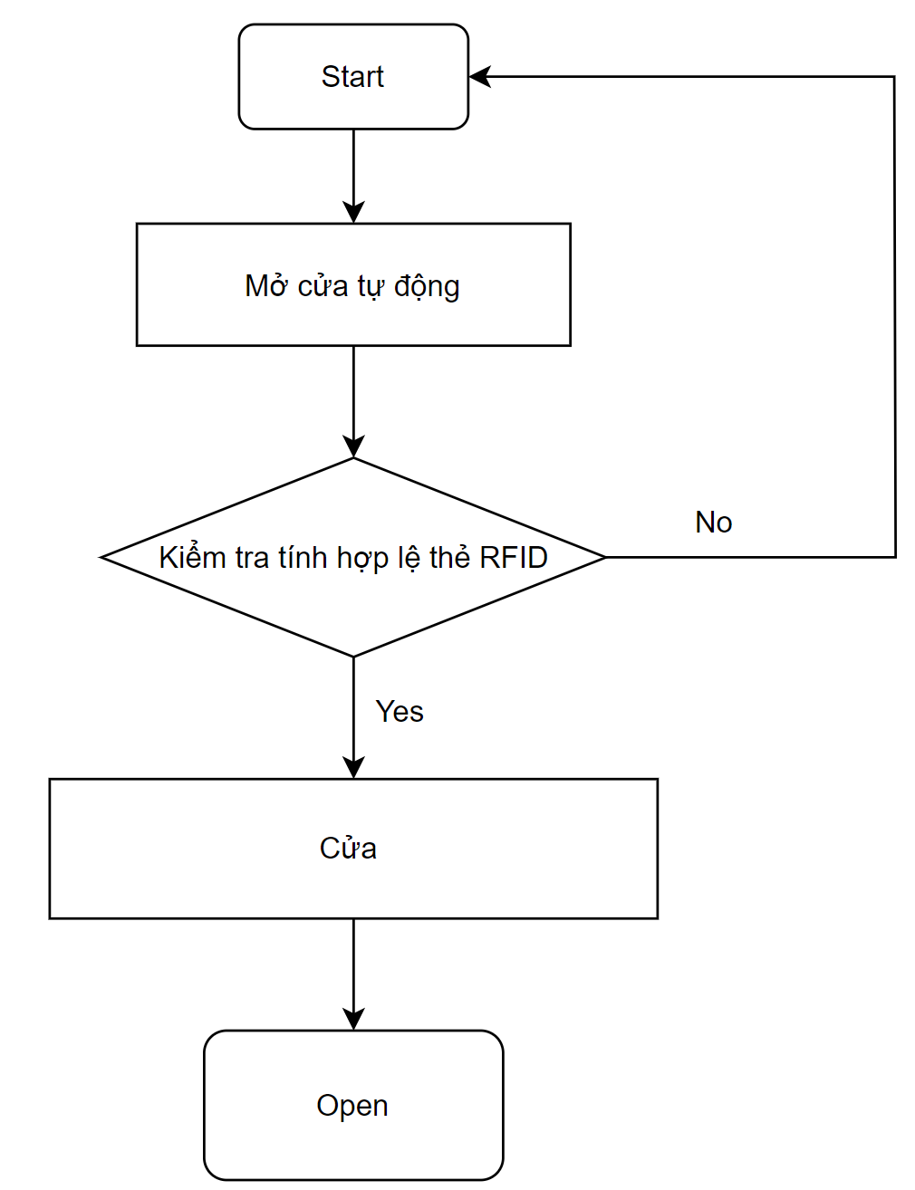

Hình 3.2. 1 Flowchart hệ thống cửa ra vào

**Hệ thống mở cửa tự động:**

* Bước 1: Sinh viên đi vào cửa tự động
* Bước 2: Hệ thống kiểm tra tính hợp lệ thẻ RFID
* Bước 3: Nếu hợp lệ thì cửa mở
* Bước 4: Nếu không hợp lệ chuyển lên bước 2
* Kết thúc tiến trình

***- Hệ thống cửa sổ trong phòng điều chỉnh theo nhiệt độ***

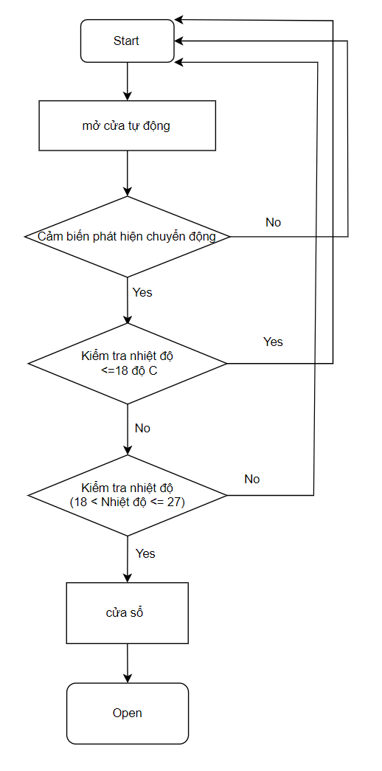

Hình 3.2. 2 Flowchart hệ thống cửa sổ trong phòng điều chỉnh theo nhiệt độ

**Hệ thống mở cửa sổ tự động:**

* Bước 1: Hệ thống cảm biến chuyển động hoạt động
* Bước 2: Nếu nhiệt độ > 18 độ C thì cửa sổ vẫn đóng
* Bước 3: Hệ thống tiếp tục kiểm tra, nếu nhiệt độ <= 18 độ C thì cửa sổ vẫn đóng
* Bước 4: Nếu nhiệt độ < 18 độ C hoặc > 27 độ C thì cửa sổ vẫn đóng
* Bước 4: Nếu nhiệt độ trong khoảng từ 18 < nhiệt độ <= 27 độ C thì cửa sổ mở
* Kết thúc tiến trinh

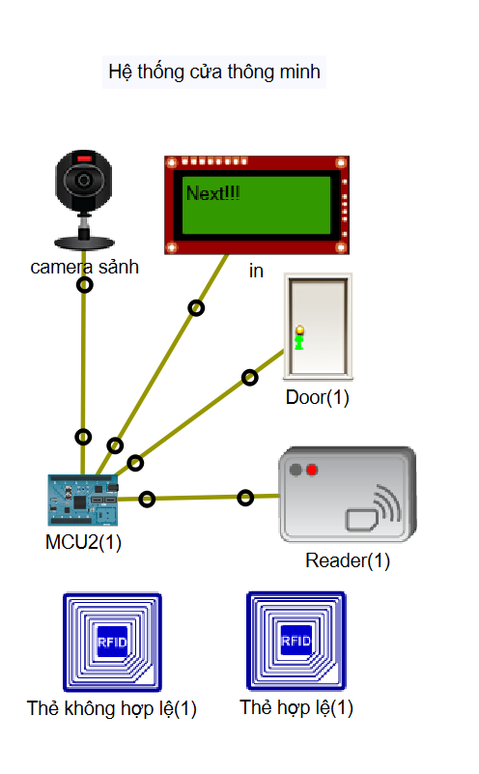

Hình 3.2. 3 Mô hình hệ thống cửa thông minh

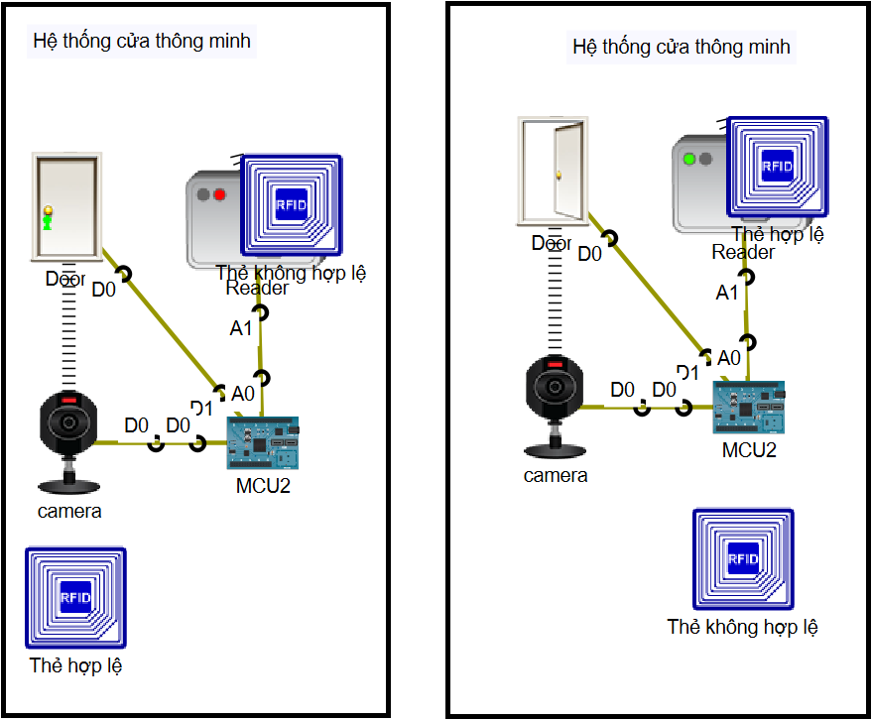

Hình 3.2. 4 Mô hình hệ thống cửa kiểm tra tính hợp lệ thẻ RFID

3.3 Hệ thống chữa cháy

**Hệ thống chữa cháy bao gồm:**

* Chuông báo động
* Cảm biến dò khói phát hiện cháy nổ
* LCD
* Speaker
* Fire Sprikler
* MCU điều khiển hệ thống chữa cháy tự động

**Trạng thái hoạt động:**

* Trạng thái an toàn
* Trạng thái có cháy khi có dấu hiệu của lửa

**Flowchart:**

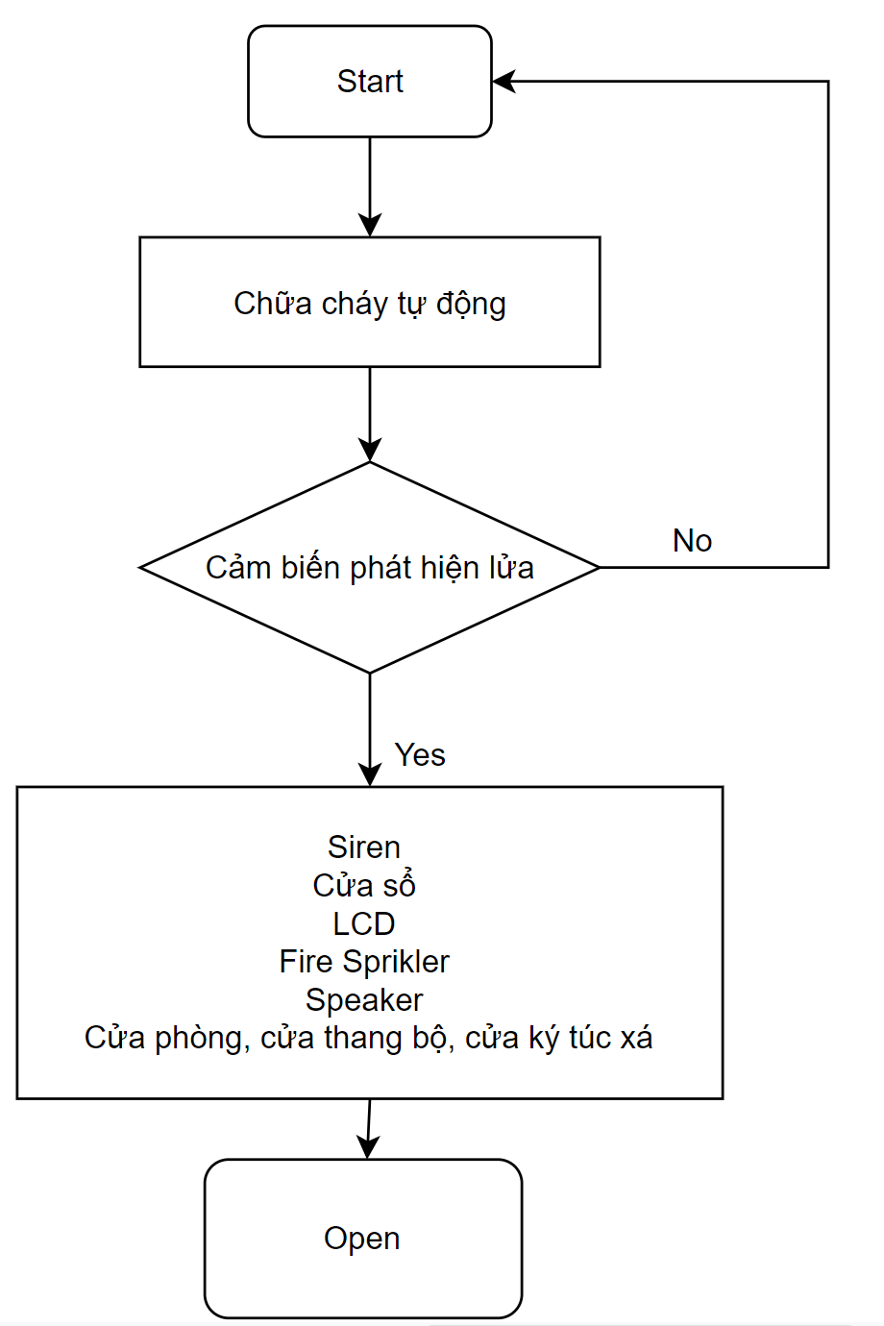

Hính 3.3. 1 Flowchart hệ thống chữa cháy tự động

**Hệ thống cảm biến phát hiện lửa:**

* Bước 1: Hệ thống chữa cháy tự động sẽ có cảm biến phát hiện lửa
* Bước 2: Nếu không có lửa thì quay lại kiểm tra
* Bước 3: Nếu có lửa thì Siren mở, cửa sổ mở, LCD mở, Fire Spriler mở, Speaker mở, cửa phòng mở, cửa ký túc xá, cửa thang bộ
* Kết thúc tiến trình

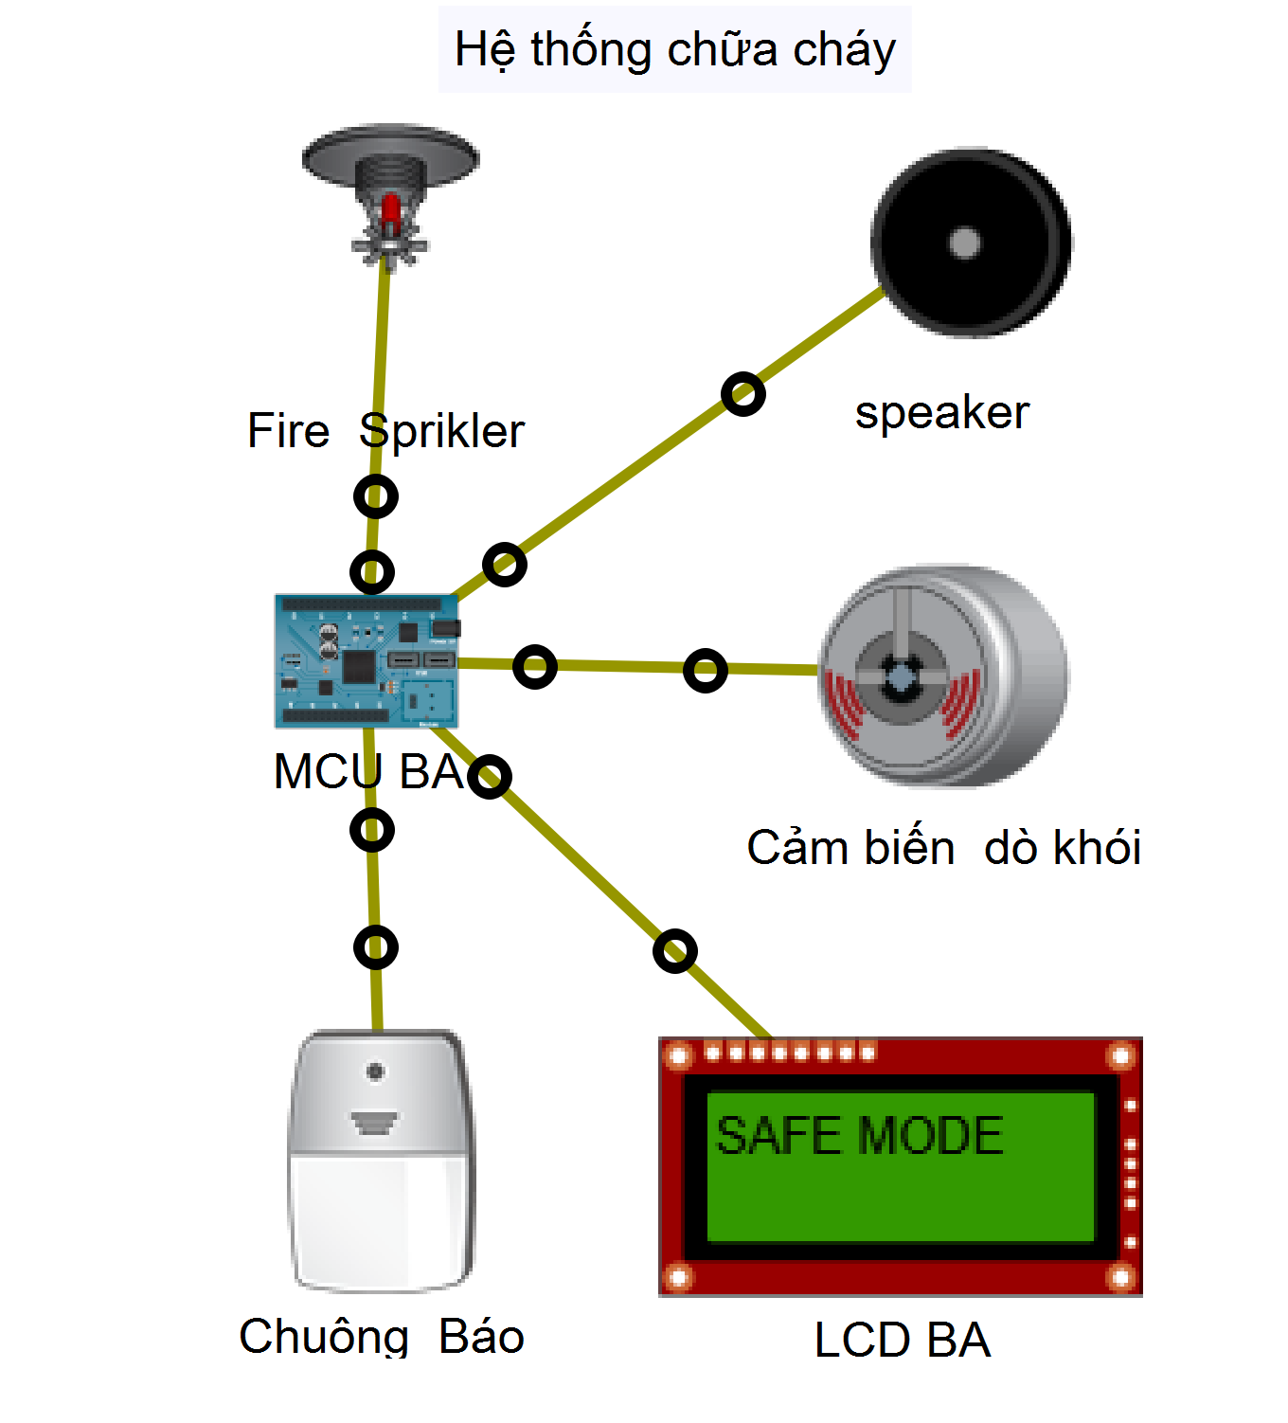

Hính 3.3. 2 Mô hình hệ thống chữa cháy tự động

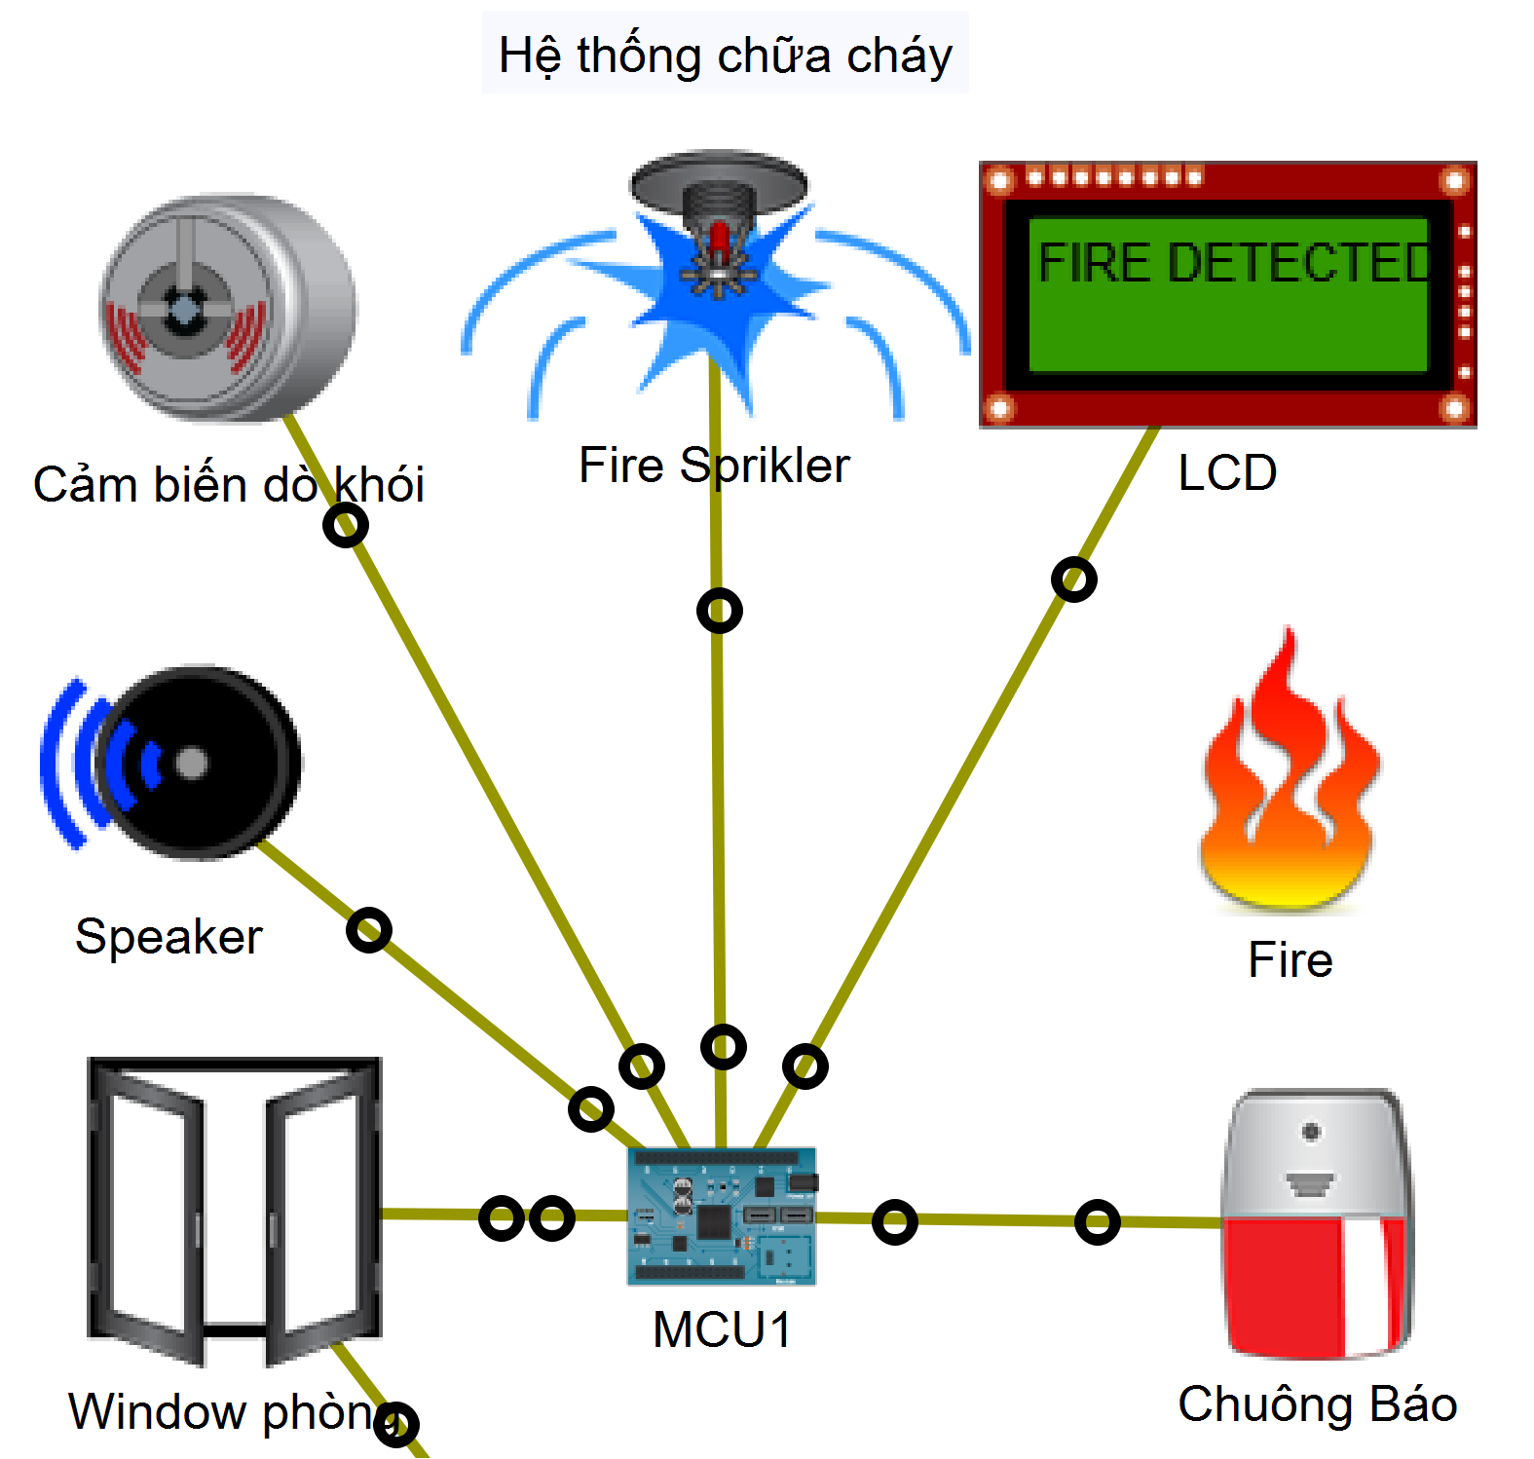

Hính 3.3. 3 Mô hình hệ thống chữa cháy khi có lửa

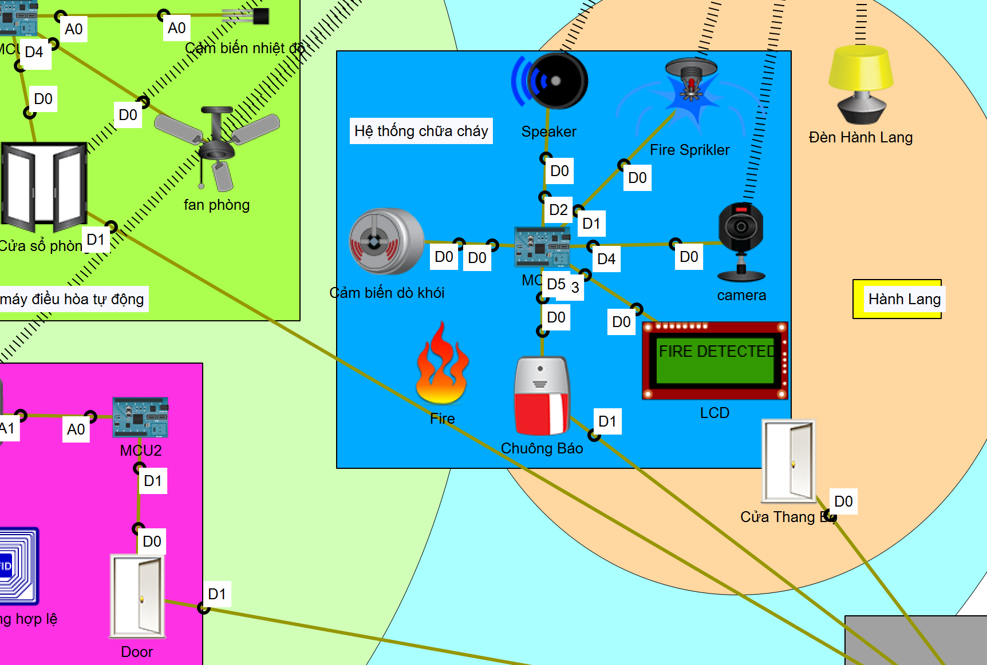

Hình 3.1. 8 Hệ thống chữa cháy khi có lửa

3.4 Hệ thống năng lượng mặt trời

Hệ thống sẽ bao gồm những tấm pin năng lượng mặt trời tạo ra nguồn pin và chuyển nguồn năng lượng tới pin để tiếp năng lượng cho thết bị khác. Có đồng hồ điện hiển thị mức độ điện trên đường dây để dễ quan sát. Pin.

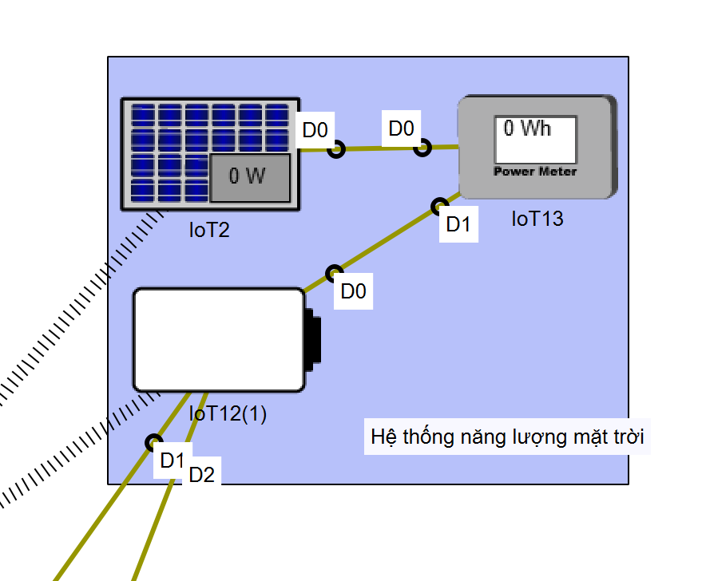

Hình 3.4. 1 Hệ thống năng lượng mặt trời

3.5 Danh sách thiết bị sử dụng trong phần mềm packet tracer

**Tòa Ký Túc xá A-B:**

* Light
* Temperature Monitor
* LCD in nhiệt độ
* Air Conditioner (Máy lạnh)
* MCU-PT
* Temperature Sensor (Cảm biến nhiệt độ)
* Fan
* Window
* Motion Sensor (Cảm biến chuyển động)
* RFID Card (Thẻ không hợp lệ)
* RFID Card (Thẻ hợp lệ)

- Door

- Fire Monitor (Cảm biến dò khói)

- RFID Reader

**Hành lang:**

* Light
* Piezo Speaker
* Fire Sprinkler
* MCU-PT
* Appliance
* Camera
* LCD
* Siren

**Hệ thống năng lượng mặt trời:**

* Solar Panel
* Power Meter
* Battery

**Sảnh KTX:**

* Light (đèn sảnh)
* Fan
* Window
* Camera
* Door
* LCD
* MCU-PT
* RFID Reader
* RFID Card (Thẻ không hợp lệ)
* RFID Card (Thẻ hợp lệ)

**Bếp ăn:**

**+ Hệ thống thiết bị thông minh:**

* Light (đèn bếp)
* Fan (quạt bếp)
* MCU-PT
* Camera bếp
* Window (cửa sổ bếp)
* Motion Sensor (cảm biến chuyển động)

**+ Hệ thống chữa cháy:**

* Peizo Speaker
* MCU-PT
* Siren (Chuông báo)
* Fire Monitor (Cảm biến dò khói)
* Fire Sprinkler
* LCD

**Các thiết bị mạng khác:**

* DNS Server
* IoT Server
* Switch
* Router
* Cloud wan
* Cable Modem
* Home Gateway
* Laptop

3.6 Mô hình kí túc xá prototyping

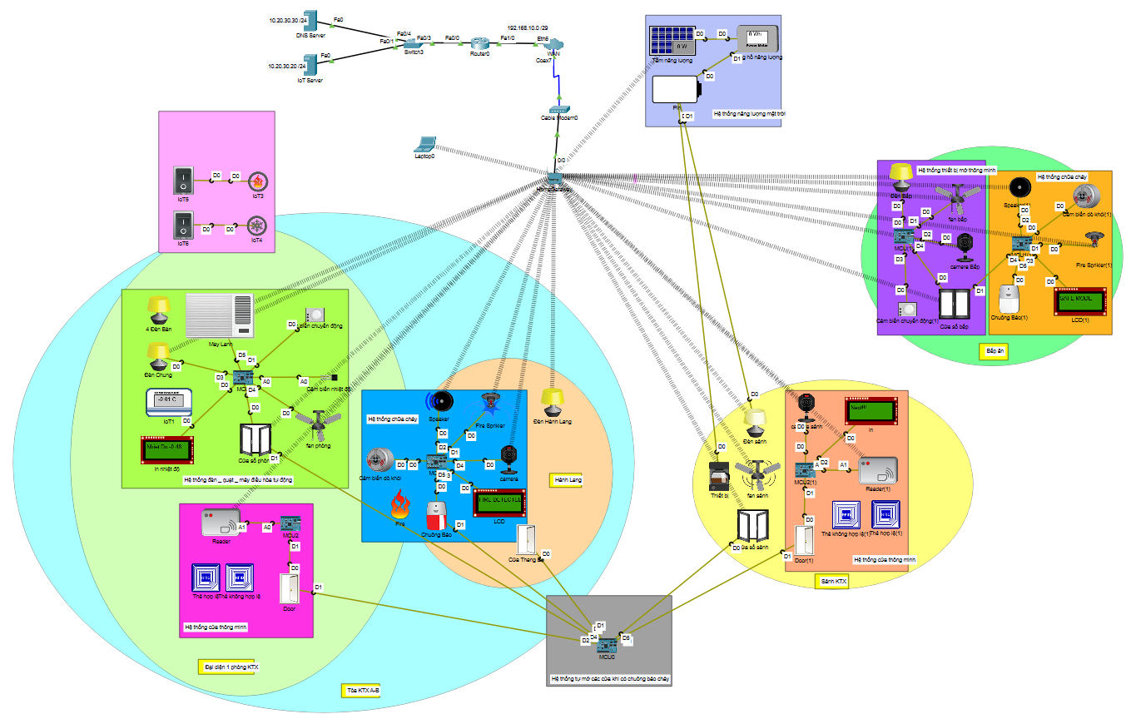

Hình 3.6. 1 Mô hình ký túc xá sử dụng phần mềm cisco

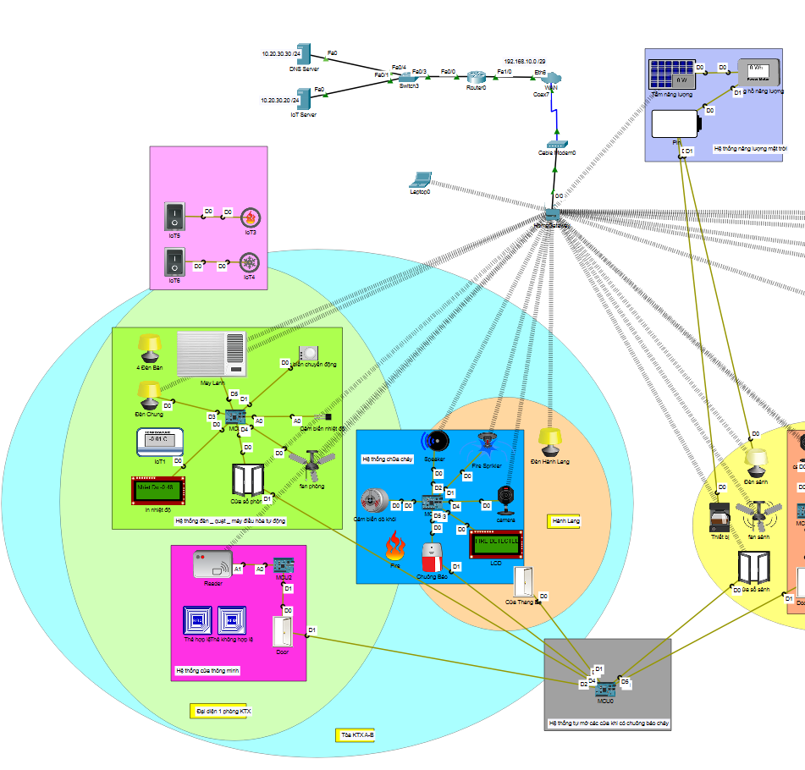

Hình 3.6. 2 Mô hình ký túc xá khu vực phòng ở và hành lang

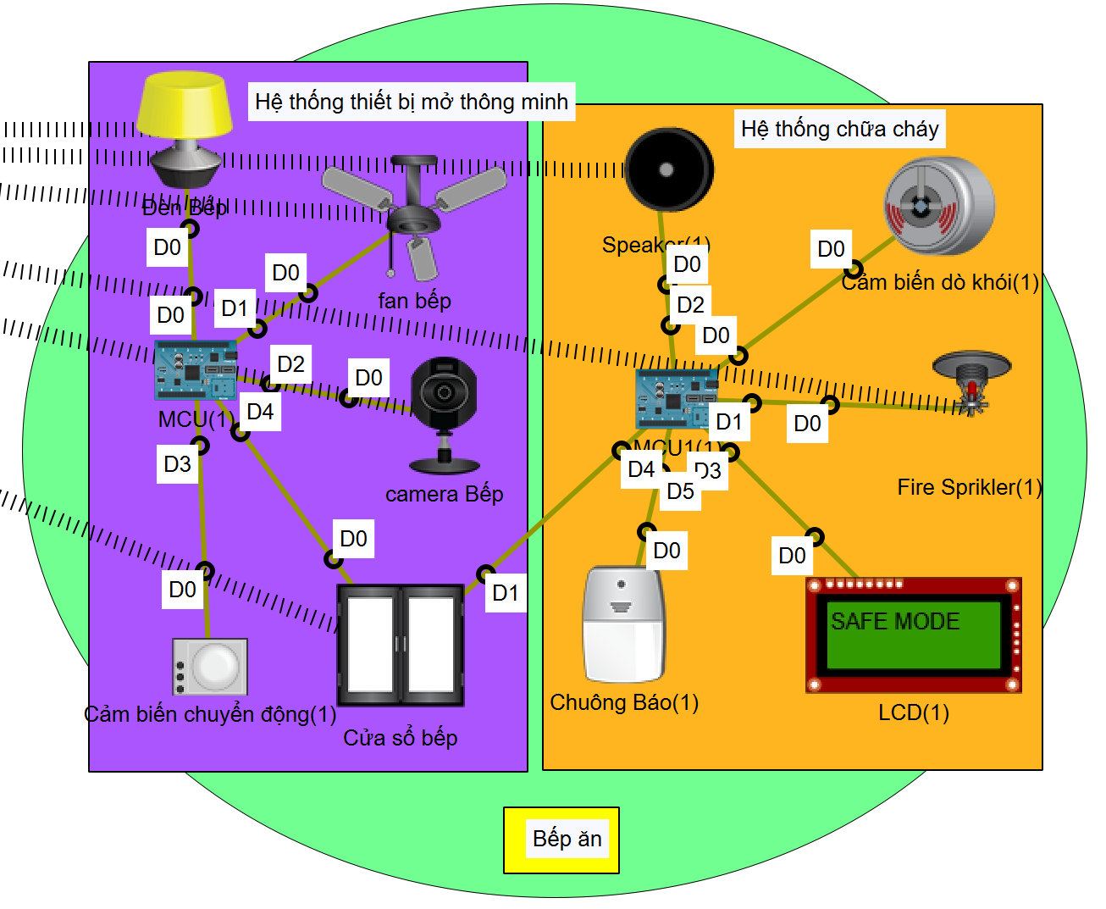

Hình 3.6. 3 Mô hình ký túc xá khu vực bếp ăn chung

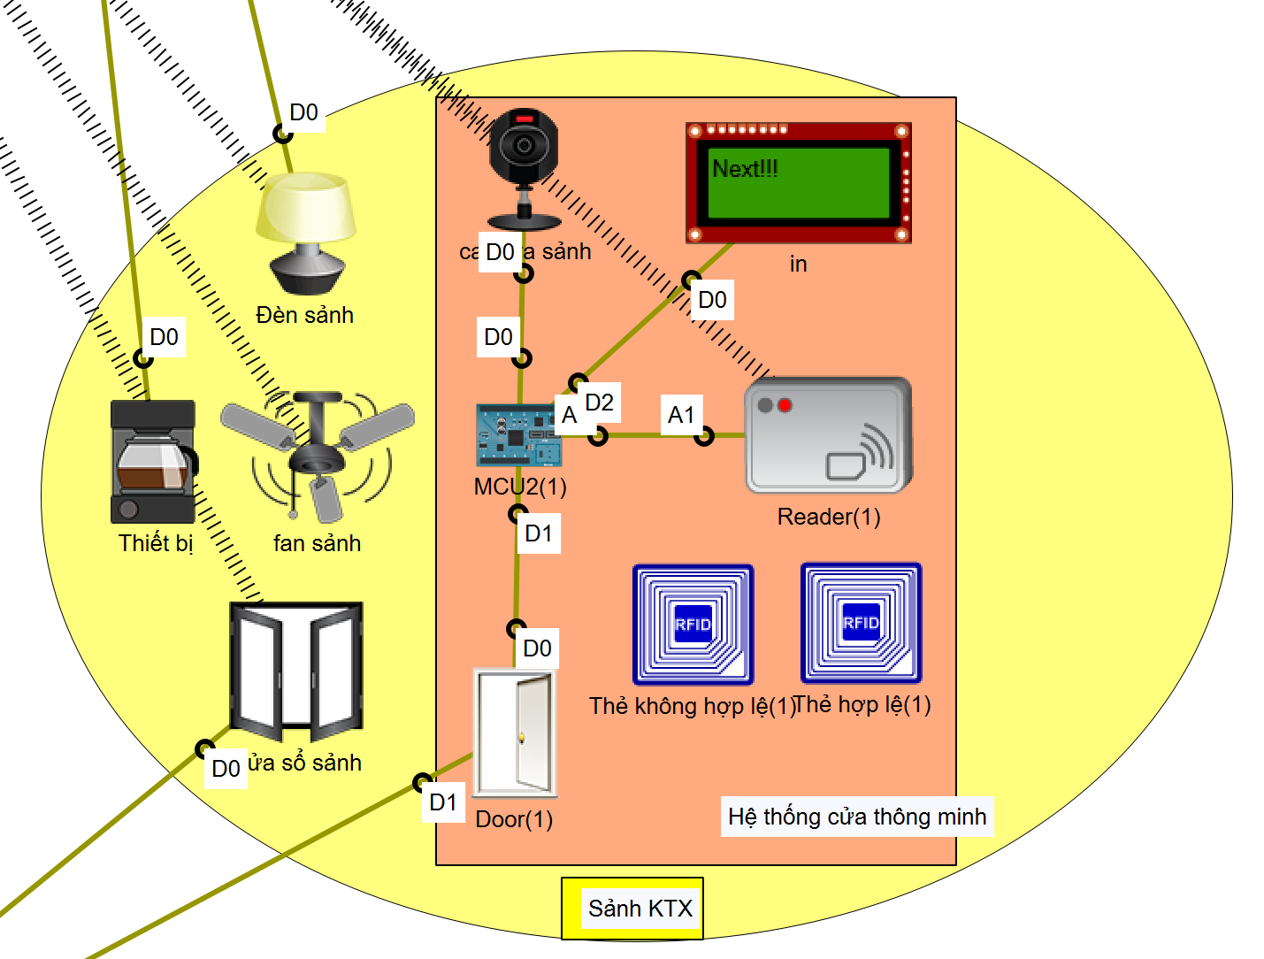

Hình 3.6. 4 Mô hình ký túc xá khu vực sảnh

3.7 Thiết bị điều khiển (laptop)

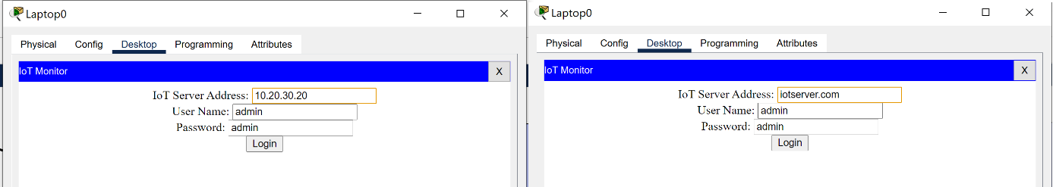

Hình 3.7. 1 Truy cập quản lý thiết bị trên laptop sử dụng IP và tên miền

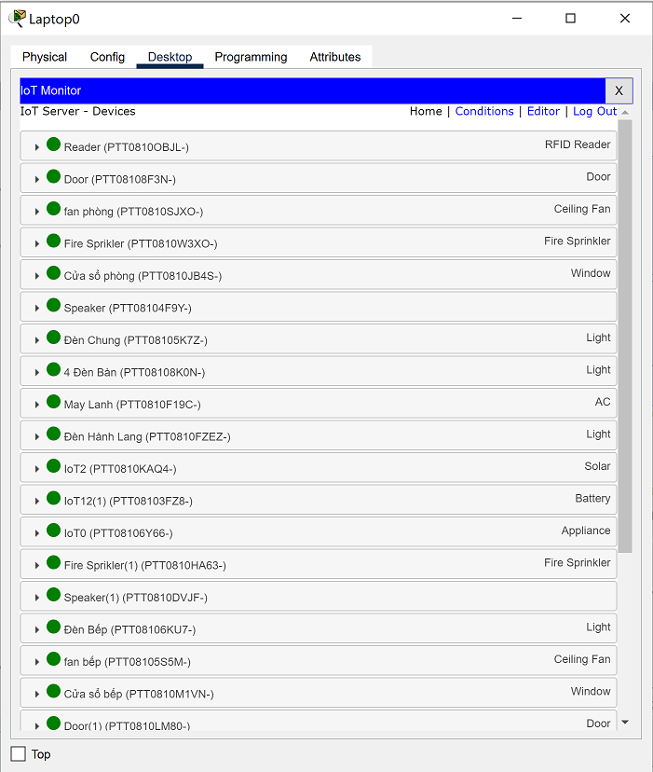

Hình 3.7. 2 Thiết bị có thể quản lý trên laptop

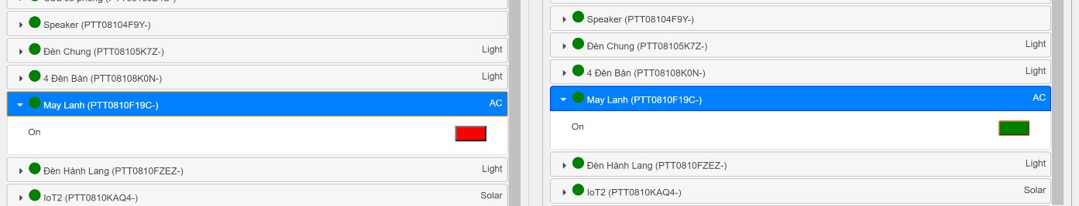

Hình 3.7. 3 Bật/tắt máy lạnh qua laptop

CHƯƠNG 4 – ĐÁNH GIÁ KHẢ NĂNG MỞ RỘNG

Khả năng mở rộng: là thước đo khả năng của hệ thống trong việc tăng hoặc giảm hiệu suất và chi phí đáp ứng với những thay đổi trong ứng dụng và nhu cầu xử lý hệ thống.

Khả năng mở rộng của hệ thống ký túc xá để xử lý khối lượng công việc ngày càng tăng bằng cách thêm tài nguyên, hay các thiết bị vào hệ thống.

**Hệ thống từng phòng Ký túc xá có thể thêm nhiều thiết bị như:**

* Máy nhận diện khuôn mặt (2 máy ở cửa ra vào, 1 máy ở mỗi cửa phòng ký túc xá)
* Máy quét vân tay (2 máy ở cửa ra vào, 1 máy ở mỗi cửa phòng ký túc xá)
* Đèn chiếu sáng (thêm tùy ý vào đường hành lang chung)
* Quạt gió hay điều hòa (thêm tùy ý vào khu bếp và khu sảnh chung)
* Máy giặc thông minh (thêm vào mỗi phòng 1 máy giặc)
* Tủ lạnh thông minh (thêm vào mỗi phòng 1 tủ lạnh)
* Khả năng mở rộng thế hệ: Khả năng mở rộng quy mô của một hệ thống bằng cách áp dụng những thế hệ thành phần mới, có thể là thay đổi dần thành các thiết bị thông minh và tiết kiệm điện năng hơn.

Trong tương lai, có khả năng mở rộng được số lượng phòng ký túc xá hoặc tòa ký túc xá mới vẫn sử dụng được hệ thống thiết bị đã được bố trí hiện tại.

Có thể áp dụng mô hình IoT vào tòa Ký túc xá không giới hạn số tòa mới và không giới hạn số phòng

**Đánh giá chi phí lắp đặt:**

|  |  |  |  |  |
| --- | --- | --- | --- | --- |
| **Thiết bị sử dụng** | **Số lượng** | **Đơn giá (đồng)** | **Thành tiền** | **Ghi chú** |
| Cổng Flaper barie (In/Out access control) (Loại thẻ từ RFID) | 16 | 10.000.000 | 160.000.000 |  |
| Cửa thông minh AB-09K (Loại thẻ từ RFID) tích hợp chìa khóa vật lý | 48 | 2.200.000 | 105.600.000 |  |
| Đầu báo khói HORING Q01-3 | 50 | 360.000 | 18.000.000 |  |
| Tủ trung tâm báo cháy FireNET Plus Hochiki | 8 | 17.755.000 | 142.040.000 |  |
| Đầu báo nhiệt địa chỉ Hochiki ATJ-EA | 48 | 1.034.000 | 49.632.000 |  |
| Cảm biến nhiệt và độ ẩm Aquara | 48 | 330.000 | 15.840.000 |  |
| Cảm biến chuyển động Philips Hue Motion Sensor | 16 | 1.207.800 | 19.324.800 |  |
| Cảm biến ánh sáng Tuya Wifi, Zigbee P045419 | 48 | 599.000 | 28.752.000 |  |
| Bộ điều khiển trung tâm kết nối dây mạng phiên bản Zigbee Mã SKz-GWr01-WT | 1 | 1.290.000 | 1.290.000 |  |
| MCU vi điều khiển (này hong biết phải trùng số 12 hong) | 8 | 163.150 | 1.305200 |  |
| Pin mặt trời ECOFLOW 400W | Solor Panel | 10 | 27.900.000 | 279.000.000 |  |
| Bộ chuyển đổi năng lượng mặt trời BV03S | 1 | 4.699.000 | 4.699.000 |  |

Bảng 4. 1 Bảng đánh giá chi phí lắp đặt

Ngoài những thiết bị thông minh với giá nêu trên, còn có những thiết bị như điều hòa, đèn, quạt,… với giá cũng tương đương với những tòa ký túc xá thông thường

Có thể thấy, để xây dựng một hệ thống ký túc xá thông minh chúng ta cần một nguồn vốn khá lớn cho việc đầu tư vào các thiết bị hiện đại như vậy.

Những ký túc xá với mô hình thiết bị như thế thường có giá cho sinh viên thuê cao hơn nhiều so với thông thường nên còn hạn chế ở nước ta. Chỉ có những trường top mới được hệ thống ký túc xá thông minh như vậy.

Vì vậy đối với sự phát triển trong tương lai, có lẽ mô hình ký túc xá thông minh này sẽ thông dụng và được ưa chuộng hơn ở thời điểm hiện tại.

- Vì vậy đối với sự phát triển trong tương lai, có lẽ mô hình ký túc xá thông minh này sẽ thông dụng và được ưa chuộng hơn ở thời điểm hiện tại.

CHƯƠNG 5 – CODE LẬP TRÌNH 4 HỆ THỐNG CHÍNH

5.1 Khu vực phòng ký túc xá

5.1.1 Hệ thống ánh sáng – làm mát

var LCD = 0;

var Fan = 2;

var Light = 3;

var sensor = A0;

var Door = 4;

var MayLanh = 5;

function setup() {

    pinMode(LCD, OUTPUT);

    pinMode(Fan, OUTPUT);

    pinMode(Door, OUTPUT);

    pinMode(MayLanh, OUTPUT);

    pinMode(Light, OUTPUT);

    pinMode(sensor, INPUT);

    pinMode(1, INPUT);

    //Serial.println("Blinking");

}

function loop() {

    var TSensor = digitalRead(1) //Doc gia tri cam bien tu

    //Serial.println(TSensor);

    var t = analogRead(A0);

    // doi sang do C

    var nhietdo = map(t,0,1023,-100,100);

    Serial.println(nhietdo);

    //Hien Thi ra LCD

    customWrite(LCD,"Nhiet Do:" +nhietdo);

    if (TSensor == 1023){  //neu phat hien chuyen dong

        //Chinh theo nhiet do

        if(nhietdo <= 18)

        {

            customWrite(Fan,0);  //Tat quat

            customWrite(Door,0);  //Dong cua so

            customWrite(Light,2); //Bat den HIGH

        }

        else{

            if(nhietdo <= 24)

            {

                customWrite(Fan,1); //Quat Vua vua

                customWrite(Door,1);  //Mo cua so

                customWrite(Light,1); //Bat den LOW

            }else{

                if(nhietdo <= 27){

                customWrite(Fan,2);  //Quat HIGH

                customWrite(Door,1);  //Mo cua so

                customWrite(Light,1); //Bat den LOW

                }else{

                    digitalWrite(MayLanh, HIGH);

                    customWrite(Light,2); //Bat den LOW

                    customWrite(Fan,0);  //Quat tat

                    customWrite(Door,0); //dong cua so

                }

            }

        }

        /////

    }

    else{

        customWrite(3,0);  //Tat den

        customWrite(Fan,0);  //Tat quat

        customWrite(Door,0); //Dong cua so

        digitalWrite(MayLanh, LOW); //tat may lanh

    }

    delay(100);

}

5.1.2 Hệ thống cửa

var Door = 1;

var Reader = A0;

var cuahanglang = 0;

function setup() {

    pinMode(Door, OUTPUT);

    pinMode(cuahanglang, OUTPUT);

    pinMode(Reader, INPUT);

    Serial.println("Welcome!");

}

function loop() {

    if (analogRead(Reader)== 0){

        customWrite(Door,1);

    }

    else{

        customWrite(Door,0);

    }

}

5.2 Khu vực hành lang

var Voi = 1;

var FireR = 0;

var speaker = 2;

var LCD = 3;

var Camera = 4;

var Siren = 5;

function setup() {

    pinMode(FireR, INPUT);

    pinMode(Voi, OUTPUT);

    pinMode(speaker, OUTPUT);

    pinMode(LCD, OUTPUT);

    pinMode(Camera, OUTPUT);

    pinMode(Siren, OUTPUT);

}

function loop() {

    var fire = digitalRead(0);

    var f = analogRead(0)

    Serial.println(fire);

    customWrite(Camera,1);

    if (fire == 1023){

        customWrite(Voi,1);

        customWrite(Siren,1);

        customWrite(LCD,"FIRE DETECTED");

        digitalWrite(speaker,HIGH);

    }

    else{

        customWrite(Voi,0);

        customWrite(Siren,0);

        customWrite(LCD,"SAFE MODE");

        digitalWrite(speaker,LOW);

    }

}

5.3 Khu vực bếp

5.3.1 Hệ thống chữa cháy

var Voi = 1;

var FireR = 0;

var speaker = 2;

var LCD = 3;

var Siren = 5;

var Window = 4;

function setup() {

    pinMode(FireR, INPUT);

    pinMode(Voi, OUTPUT);

    pinMode(speaker, OUTPUT);

    pinMode(Window, OUTPUT);

    pinMode(LCD, OUTPUT);

    pinMode(Siren, OUTPUT);

}

function loop() {

    var fire = digitalRead(0);

    var f = analogRead(0)

    Serial.println(fire);

    if (fire == 1023){

        customWrite(Voi,1);

        customWrite(Siren,1);

        customWrite(Window,1);

        customWrite(LCD,"FIRE DETECTED");

        digitalWrite(speaker,HIGH);

    }

    else{

        customWrite(Voi,0);

        customWrite(Siren,0);

        customWrite(Window,0);

        customWrite(LCD,"SAFE MODE");

        digitalWrite(speaker,LOW);

    }

}

5.3.2 Hệ thống mở thiết bị tự động (quạt, đèn, webcam, cửa sổ)

var Light = 0;

var Fan = 1;

var Cam = 2;

var Cua = 4;

function setup() {

    pinMode(Light, OUTPUT);

    pinMode(Fan, OUTPUT);

    pinMode(Cua, OUTPUT);

    pinMode(Cam, OUTPUT);

    pinMode(3, INPUT);

}

function loop() {

    var TSensor = digitalRead(3) //Doc gia tri cam bien tu

    if (TSensor == 1023){  //neu phat hien chuyen dong

        customWrite(Light,2);  //Bat den

        customWrite(Fan,2);  //Bat quat

        customWrite(Cam,1);

        customWrite(Cua,1);

    }

    else{

        customWrite(Light,0);  //Tat den

        customWrite(Fan,0);  //Tat quat

        customWrite(Cam,0);

        customWrite(Cua,0);

    }

    delay(100);

}

5.4 Khu vực sảnh

var Door = 1;

var Reader = A0;

var Camera = 0;

var LCD = 2;

function setup() {

    pinMode(Door, OUTPUT);

    pinMode(Camera, OUTPUT);

    pinMode(LCD, OUTPUT);

    pinMode(Reader, INPUT);

}

function loop() {

    customWrite(Camera,1);

    if (analogRead(Reader)== 0){

        customWrite(Door,1);

        customWrite(LCD,"Thanh Cong!");

    }

    else{

        customWrite(Door,0);

        customWrite(LCD,"Next!!!");

    }

}

5.5 Hệ thống tự mở các cửa khi có chuông báo cháy

function setup() {

    pinMode(1, OUTPUT);

    pinMode(2, OUTPUT);

    pinMode(3, OUTPUT);

    pinMode(4, OUTPUT);

    pinMode(5, OUTPUT);

    pinMode(0, INPUT);

    Serial.println("Blinking");

}

function loop() {

    var t = digitalRead(0);

    Serial.println(t);

    if (t==1023){

        customWrite(1,1);

        customWrite(2,1);

        customWrite(3,1);

        customWrite(4,1);

        customWrite(5,1);

    }else{

        customWrite(1,0);

        customWrite(2,0);

        customWrite(3,0);

        customWrite(4,0);

        customWrite(5,0);

    }

    delay(100);

}

CHƯƠNG 6 – KẾT LUẬN

6.1 Những việc đã hoàn thành

* Mô tả được hệ thống ký túc xá thông minh kết hợp các thiết bị IoT
* Đã chỉ ra được quy trình hiện tại và sự khác biệt của quy trình mới
* Xây dựng khá hoàn chỉnh mô hình ký túc xá từng khu vực hiện đại với các thiết bị thông minh kết hợp IoT
* Bao gồm các hệ thống:

+ Hệ thống quạt

+ Hệ thống đèn

+ Hệ thống cửa ra vào

+ Hệ thống chữa cháy

+ Hệ thống năng lượng mặt trời

* Đã hoàn thành phần liệt kê các thiết bị sử dụng
* Hệ thống đã kết hợp điều khiển bằng laptop
* Đã hoàn thành được sơ đồ tòa ký túc xá và bố trí các thiết bị phù hợp với hệ thống
* Có danh sách thiết bị sử dụng
* Đã Prototyping được mô hình Ký túc xá bằng mô hình trên phần mềm Packet Tracer
* Chỉ ra được vai trò của từng hệ thống
* Hoàn thành đầy đủ flowchart mô tả của hệ thống
* Có thực hiện code cho 4 hệ thống chinh
* Có đánh giá chi phí lắp đặt và khả năng mở rộng của hệ thống

6.2 Những việc chưa hoàn thành

* Chưa đề xuất được kịch bản thông minh của hệ thống
* Chưa hoàn thành ngữ cảnh nâng cao của hệ thống

**TÀI LIỆU THAM KHẢO**

1. Huong Thi Van Nguyen (2022), “TÒA NHÀ THÔNG MINH: XU HƯỚNG THIẾT KẾ KÝ TÚC XÁ TRONG TƯƠNG LAI - Smart buildings: future dormitory design trends”

<https://www.researchgate.net/publication/361137479_TOA_NHA_THONG_MINH_XU_HUONG_THIET_KE_KY_TUC_XA_TRONG_TUONG_LAI_-_Smart_buildings_future_dormitory_design_trends>

1. VKU.edu.vn (2022), Internet of Thing được ứng dụng như thế nào trong các ngôi nhà thông minh

<https://vku.udn.vn/dao-tao/tin-tuc-hoat-dong/internet-of-thing-duoc-ung-dung-nhu-the-nao-trong-cac-ngoi-nha-thong-minh.html>

1. Nguyễn Văn Tuấn, Nguyễn Chí Thanh, Nguyễn Thị Thúy, Phạm Ngọc Ánh (2022), FUN SAFE- GIẢI PHÁP PHÒNG CHỐNG CHÁY NỔ BẰNG CÔNG NGHỆ IOT VÀ AI

<https://pccc.vn/giai-phap-phong-chong-chay-no-bang-cong-nghe-iot/>

**PHỤ LỤC**